Организация сюжетно-ролевой игры детей среднего дошкольного возраста.
Воспитатель:Мищенкова Елена Михайловна
МБДОУ «д/с «Лесная сказка»

Сюжетно-ролевая игра в средней группе – это интерпретация увиденного и услышанного. Малыши обыгрывают действия своих родителей, бабушек, дедушек в быту, воспитателя и няни в дошкольном учреждении, врача в поликлинике и т. д. Источник, питающий игру – окружающий мир. Побывали ребята в медицинском кабинете, и вот уже кто-то пробует ставить термометр плюшевому мишке и подыскивает себе медсестру. Посмотрели мультик или кинофильм о моряках, а на следующий день в группе появились свои капитаны, боцманы и матросы.

Чем старше становятся дети, тем реже воспитатель руководит ими напрямую. В зависимости от возраста по-разному развивается сюжетно-ролевая игра. Младшая группа играет только при непосредственном участии педагога, а дети 4-5 лет – уже при косвенном участии педагога, а затем самостоятельно.
В средней группе необходимо соблюдать следующий алгоритм организации сюжетно-ролевой игры:
Выбор игры.
Определяется конкретной воспитательной задачей.
Педагогическая разработка плана игры.
При разработке игры необходимо стремиться к максимальному насыщению её игровым содержанием, способным увлечь ребенка, воспитатель определяет предполагаемые роли и средства игровой организации.
Работа по обогащению игрового опыта детей.
Педагог расширяет кругозор детей, формирует у них новые представления, с тем, чтобы дошкольники использовали накопленный опыт во время игр. Обогащению игровых сюжетов способствуют беседы, экскурсии, чтение художественных произведений.
Создание необходимой игровой среды
В средней группе, в отличие от младшей, дети создают игровое пространство сами, поэтому педагог предусматривает переносные ширмы, небольшие коробки, мягкие модули, кукольную мебель. Костюмы располагаются на вешалках, атрибуты помещаются в коробки. На каждую коробку приклеивается картинка, чтобы дети могли понять, где лежат те или иные атрибуты.
Распределение ролей.
Педагог каждому дает желаемую роль, предлагает очередность разыгрывания ролей разной степени активности, ищет возможности для утверждения положения ребенка в коллективе через игровую роль. Для того чтобы предотвратить конфликты между детьми, использует во время распределения ролей считалки, жеребьевку, фишки, символы, бейджики, а так же сами дети могут предложить роль другим участникам игры.
Но иногда, когда это необходимо, подготавливая группу детей к разыгрыванию игрового эпизода, главные роли распределяются между активными детьми с хорошо развитым творческим воображением. Это позволяет задать тон, показать ребятам образец интересного ролевого поведения.
Начало игры.
Дошкольники всегда начинают сюжетно – ролевые игры с наделения окружающих предметов переносными значениями: стулья – поезд, кустарники – граница, бревно – корабль и т. п. Создания воображаемой ситуации - важнейшая основа начала творческой сюжетно - ролевой игры.
Чтобы вызвать у детей положительное восприятие игры, воспитателю необходимо позаботиться о таком начале игрового действия, в котором бы сразу возникла воображаемая ситуация
В этом могут помочь проблемные ситуации. Например, мишка на прогулке поранил ногу. Как ему помочь? Или кукла Катя приглашает подружек на чай, но чашек меньше, чем гостей. Что ей делать? Подобные ситуации продумываются заранее, а затем педагог помогает детям найти решения. Развитие сюжетно-ролевой игры происходит в зависимости от того, что придумали воспитанники. Чтобы вызвать у детей положительное восприятие игры используются и другие методические приемы, например, можно рассмотреть альбомы, просмотреть видео материал, прослушать звуковое обращение для игровой мотивации. Чтобы сформировать неподдельный интерес у детей к той или иной игре.
Сохранение игровой ситуации.
Для сохранения интереса детей в процессе проведения сюжетно-ролевых игр педагогу требуется воздействовать на воображение дошкольников. Создавая те или иные яркие, живые образы воспитатель добивается и более эффективного усвоения изучаемого материала.
Завершение игры.
Разрабатывая план игры, педагог должен заранее продумать наиболее вероятную концовку, которая помимо прочего должна включать обсуждение результатов сюжетно-ролевой игры, при этом предоставляя возможность детям самим рассказать о наиболее интересных и важных для них эпизодах игры.
Таким образом, организация сюжетно-ролевых игр с детьми средней группы, основываясь на подобных теоретических и практических аспектах является одним из ключевых составлявших элементов успешного проведения мероприятий данного вида.
Во всех случаях необходимо позаботиться о таком окончании игры, которое вызвало бы у детей острое эмоциональное состояние и желание сохранить в жизни коллектива все лучшее, что принесла с собой игра.

Алгоритм организации сюжетно-ролевой игры в средней группе
- Выбор игры
- Педагогическая разработка плана игры
- Работа по обогащению игрового опыта детей
- Создание необходимой игровой среды
- Распределение ролей
- Начало игры
- Сохранение игровой ситуации
- Завершение игры

План–схема сюжетно–ролевой игры в средней группе «Ёлочка»
«Автошкола - для детей»
Мотивация: Ребята, я недавно была в гостях у инструктора автошколы и там я узнала очень много интересного. Мне бы хотелось с вами поделиться.
Название сюжета игры | Роли | Игровые материалы | Предполагаемые игровые действия
«Автошкола-для детей» | Инструктор  автошколы,  инспектор по  ПДД,  водители и  пешеходы. | атрибуты для оборудования кабинета инспектора по ПДД, таблички, костюм инспектора, журнал для записи нарушений дорожного движения, документы участников игры (водительское удостоверение, штрафы),  автодорога, дидактические игры, плакаты, дорожные знаки, светофор. | Инспектор по ПДД следит за соблюдением правил безопасности на дороге, фиксирует нарушения в журнале. Выдаёт штраф, забирает водительское удостоверение и отравляет на обучение в автошколу. Инструктор автошколы даёт задание по ПДД, ждёт правильного выполнения. Инспектор по ПДД проверяет выполненное задание. Если оно выполнено верно, возвращает документы.
Создание необходимой игровой среды 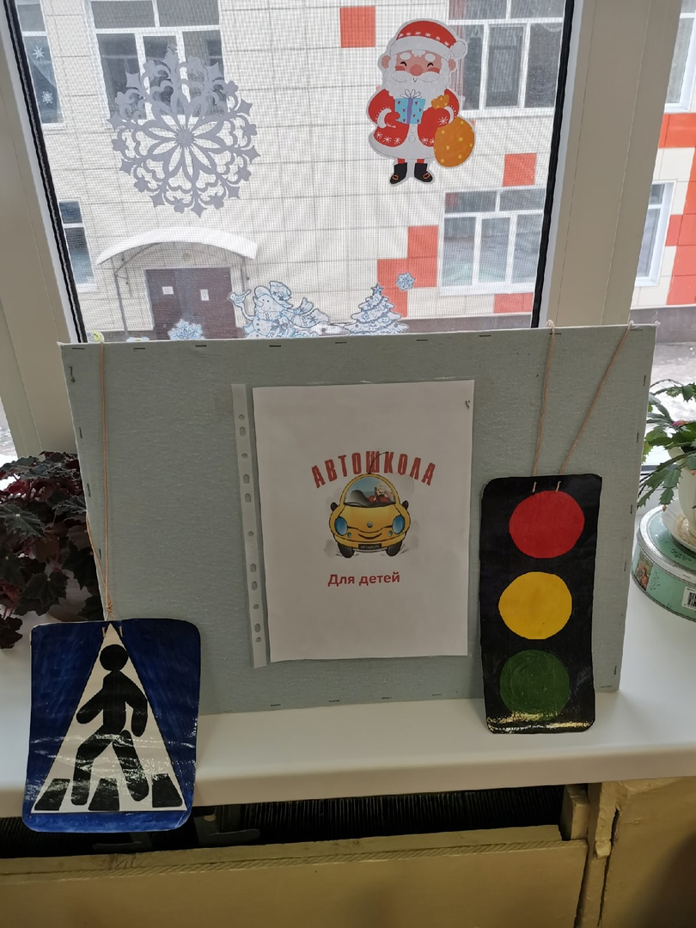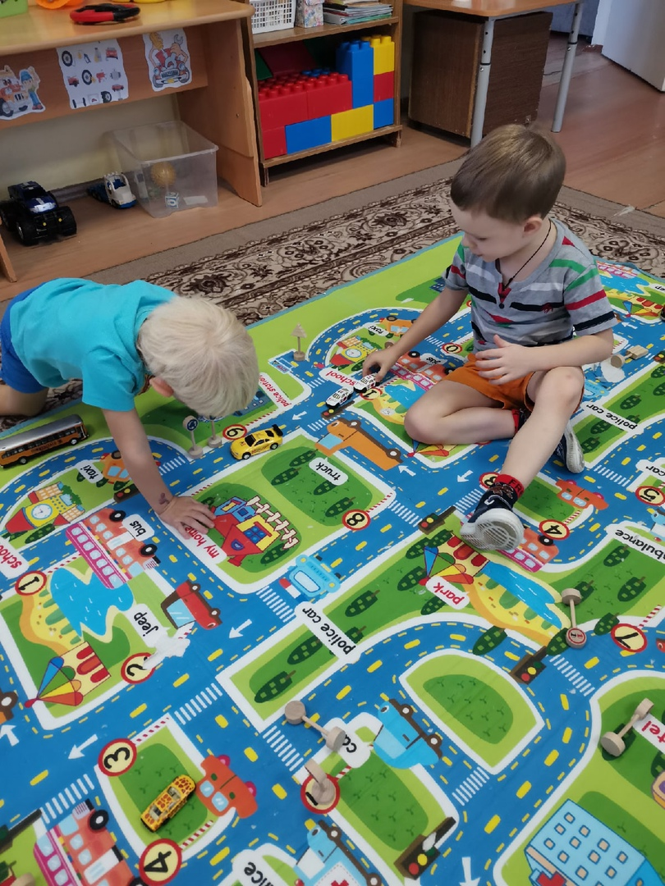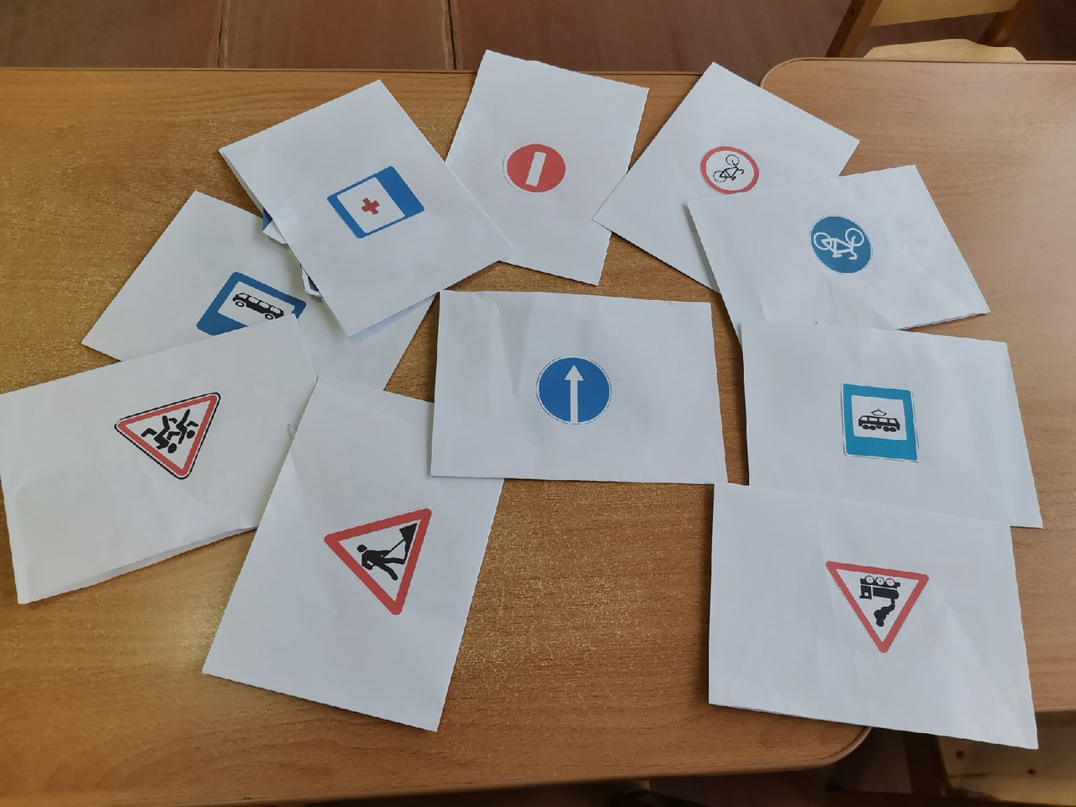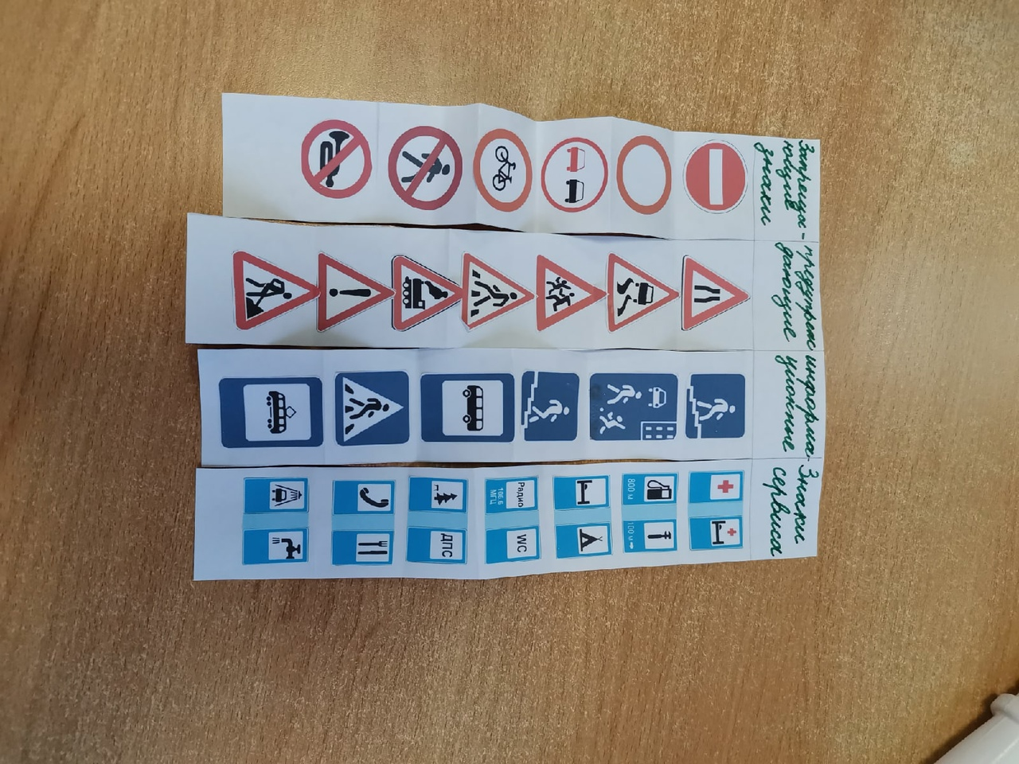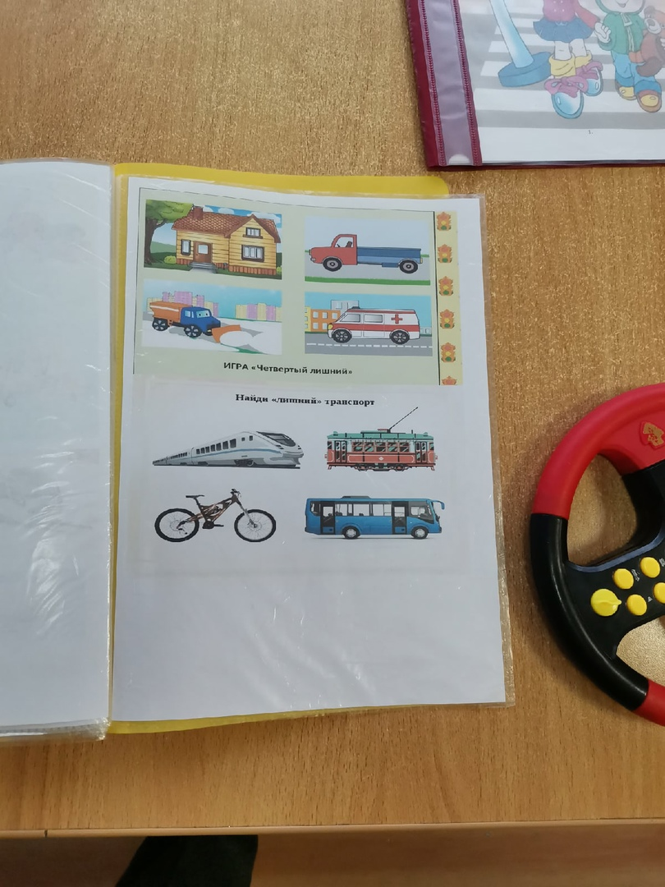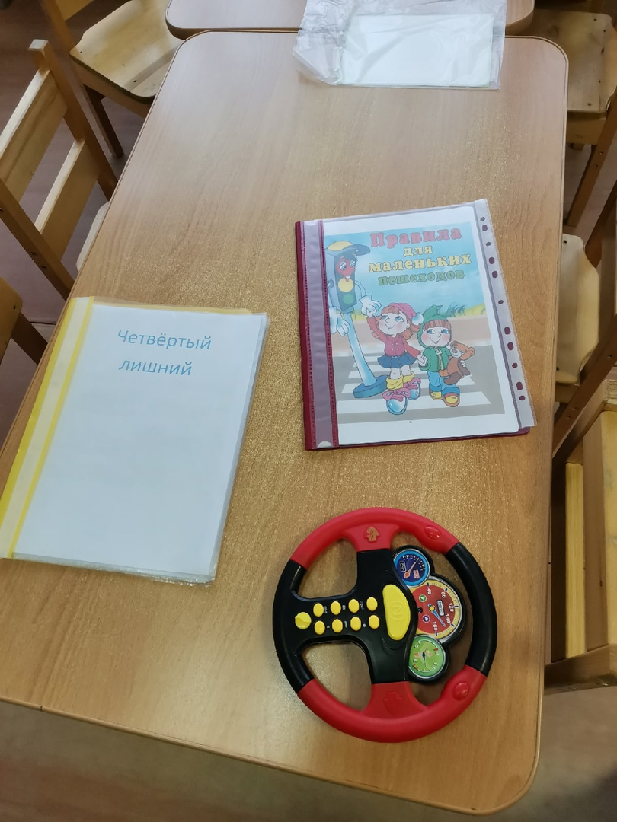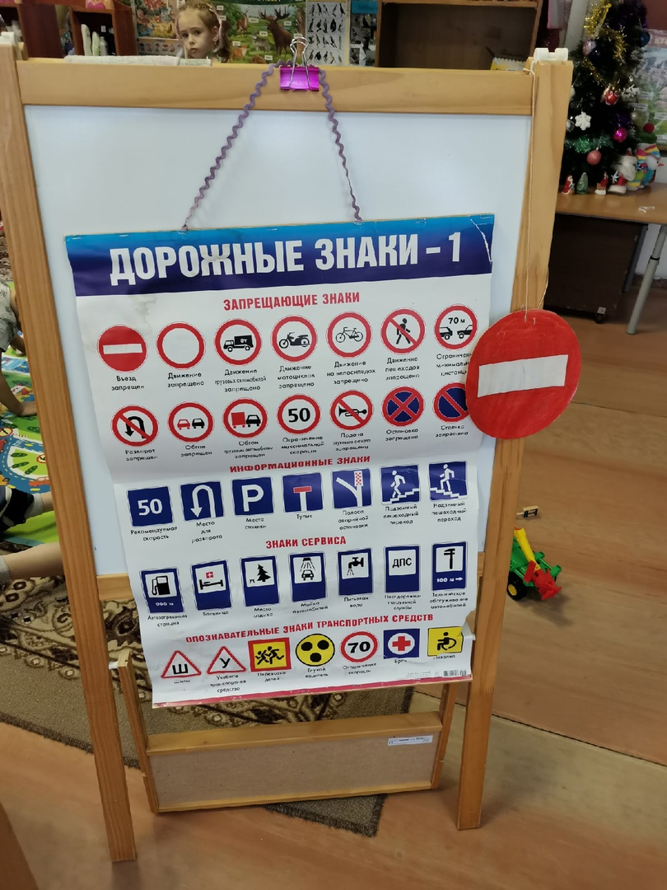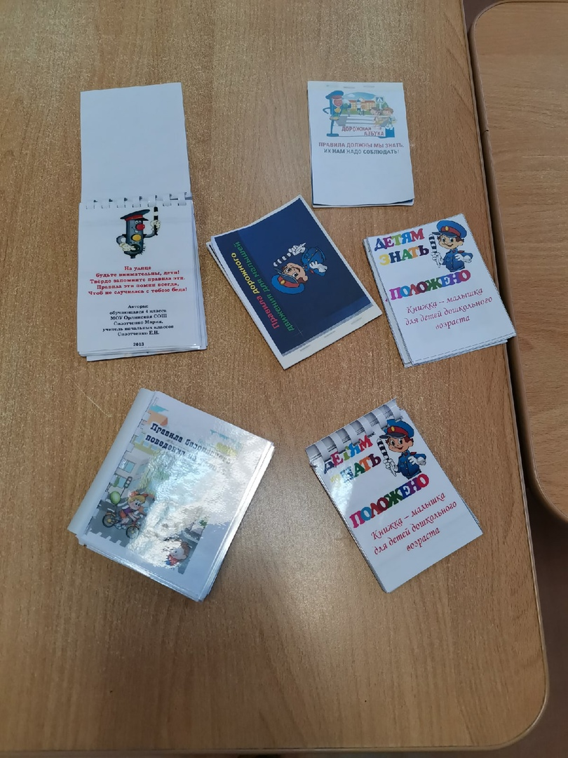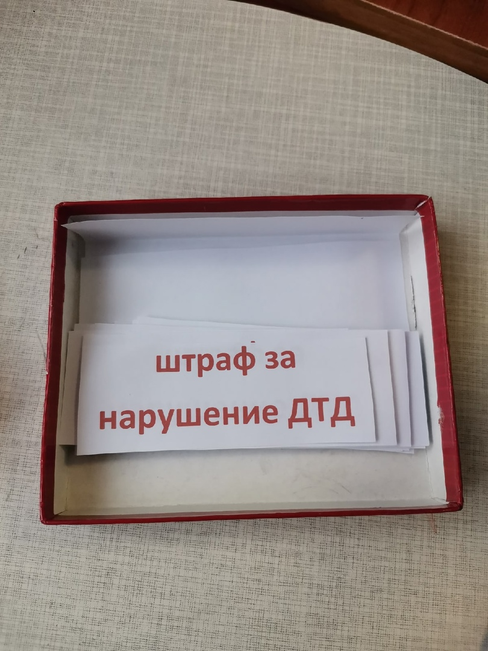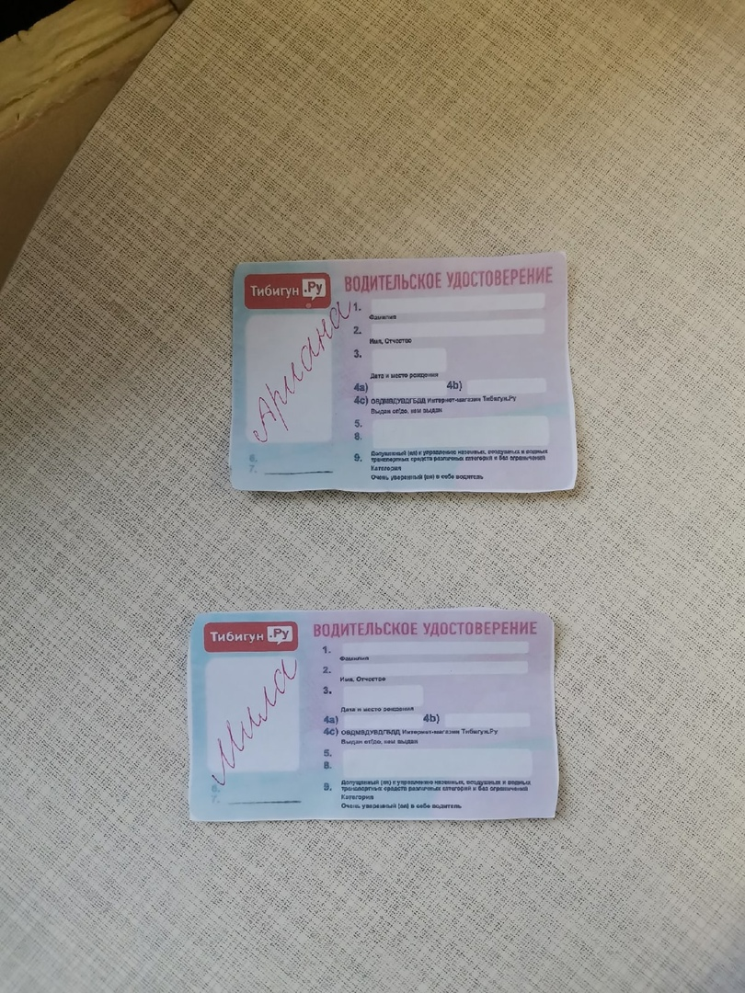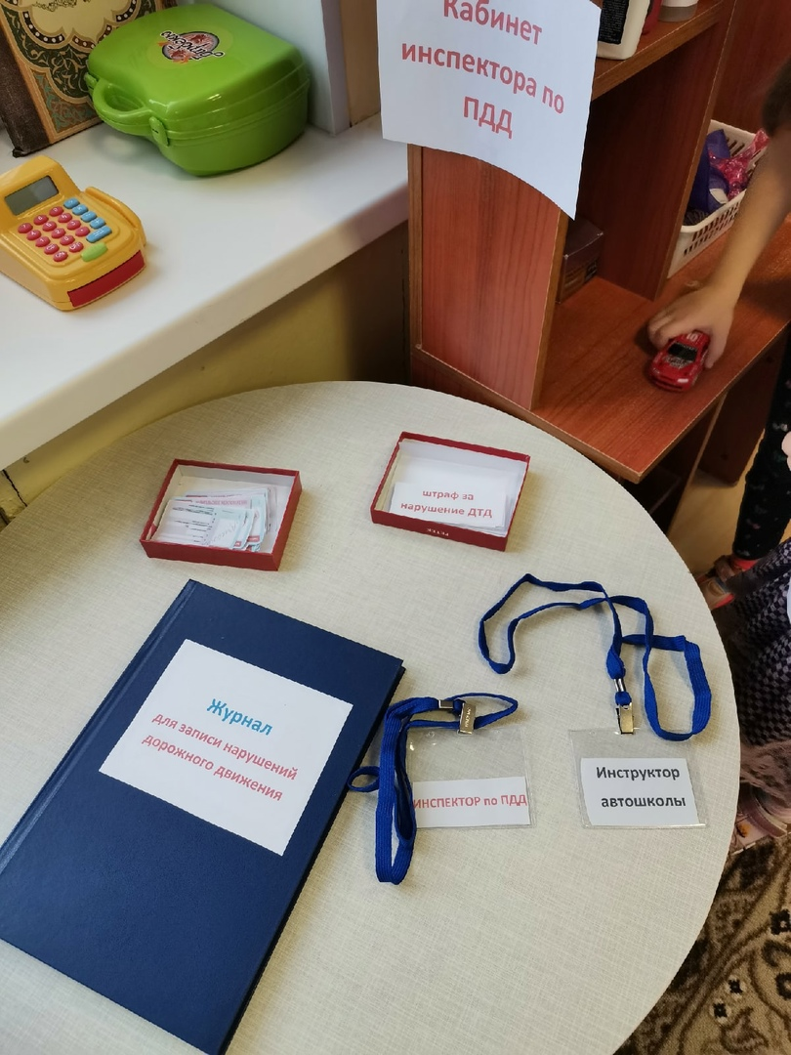
Распределение ролей 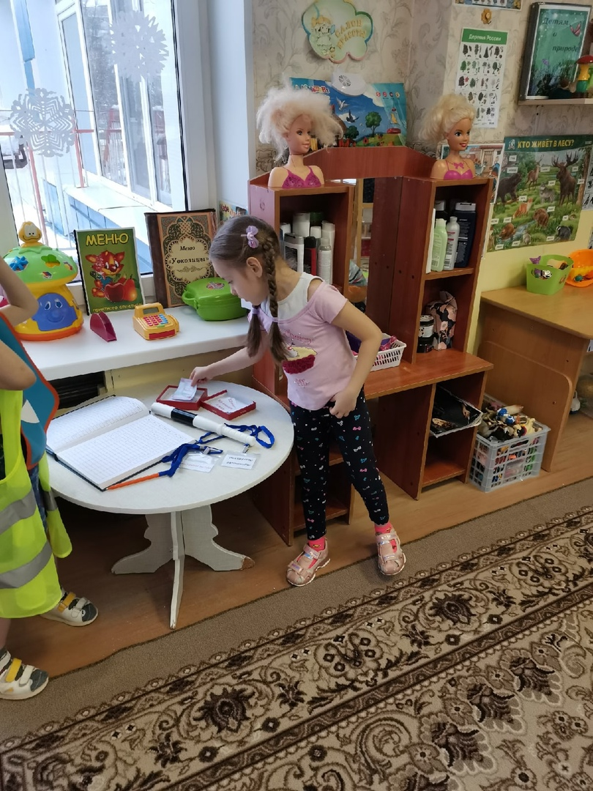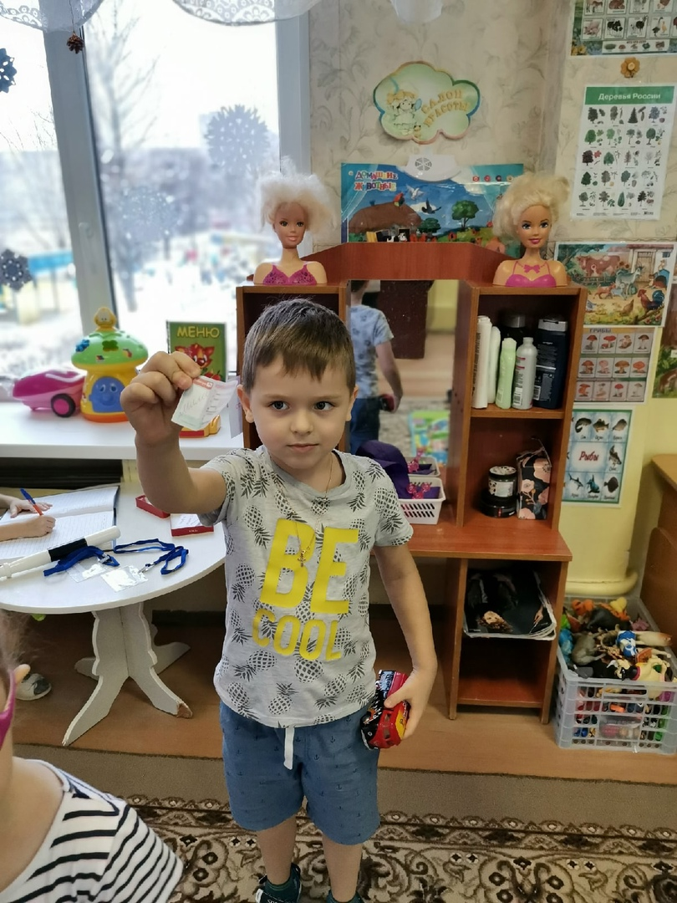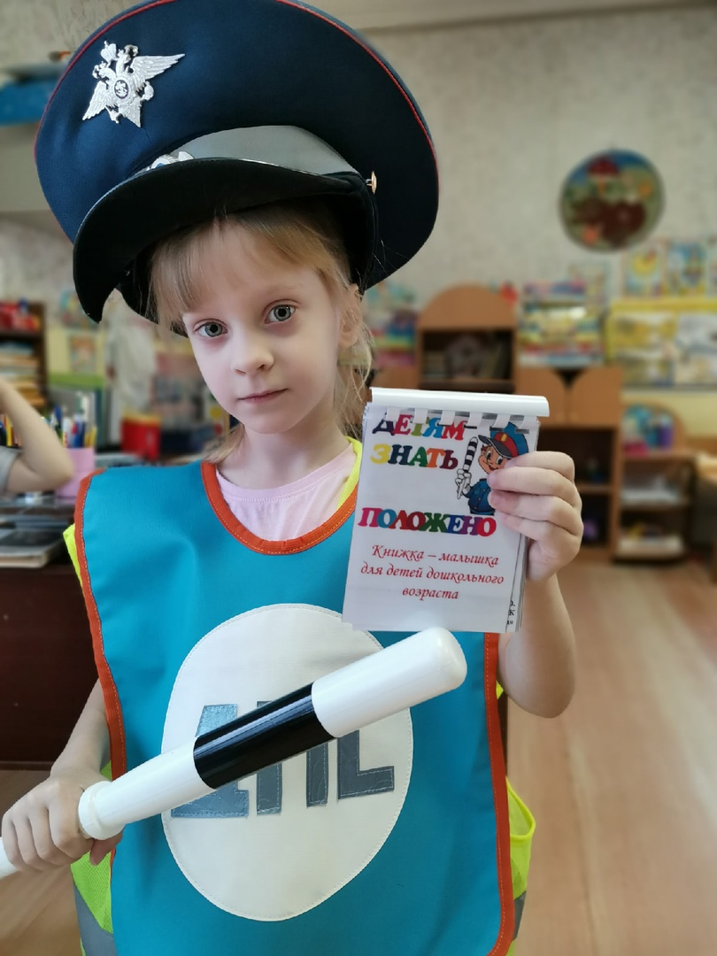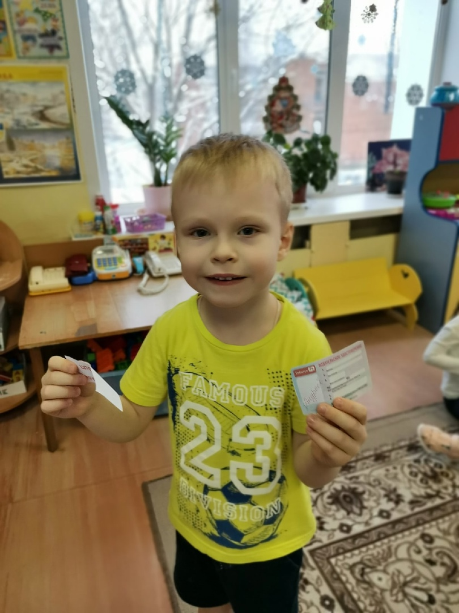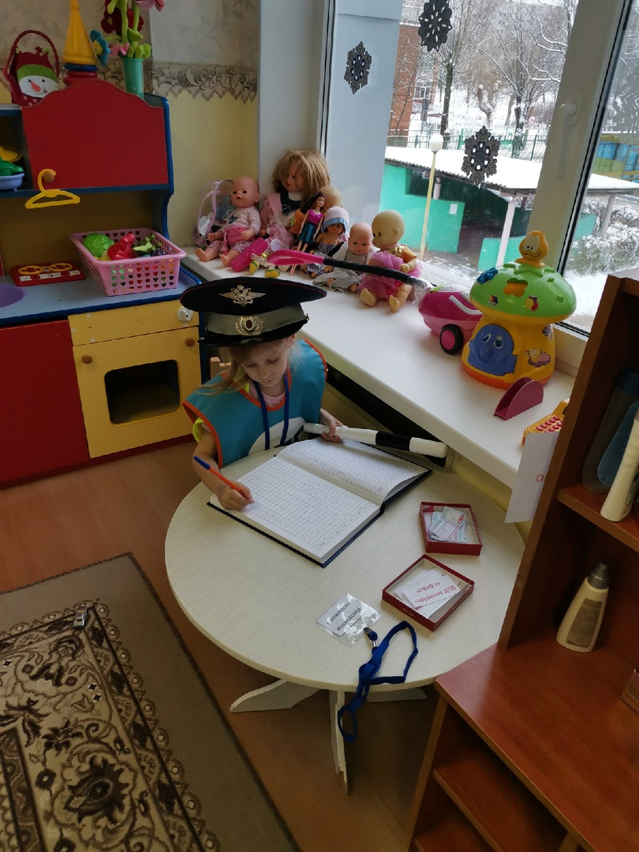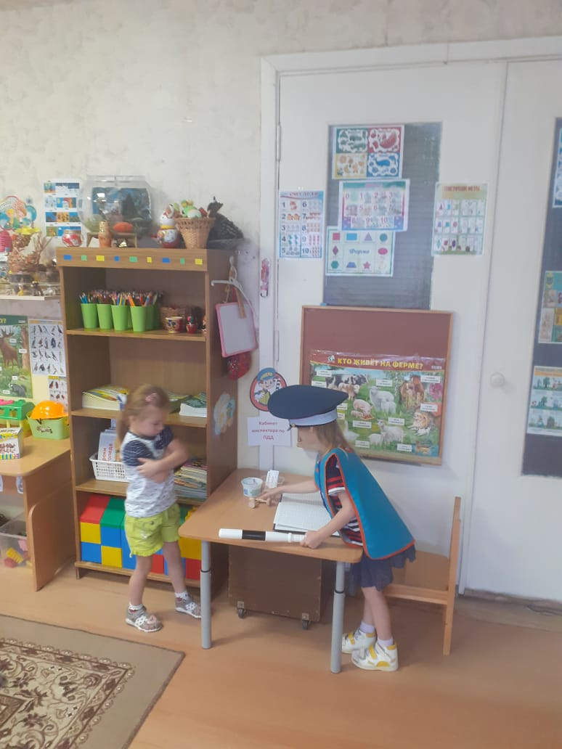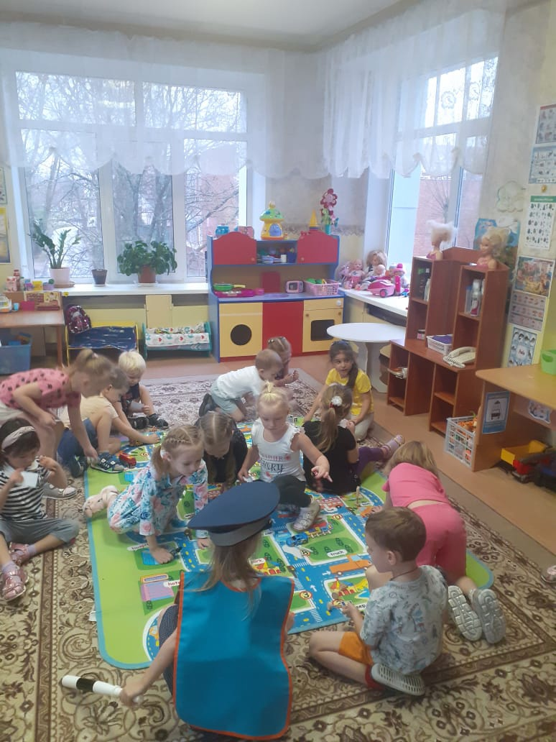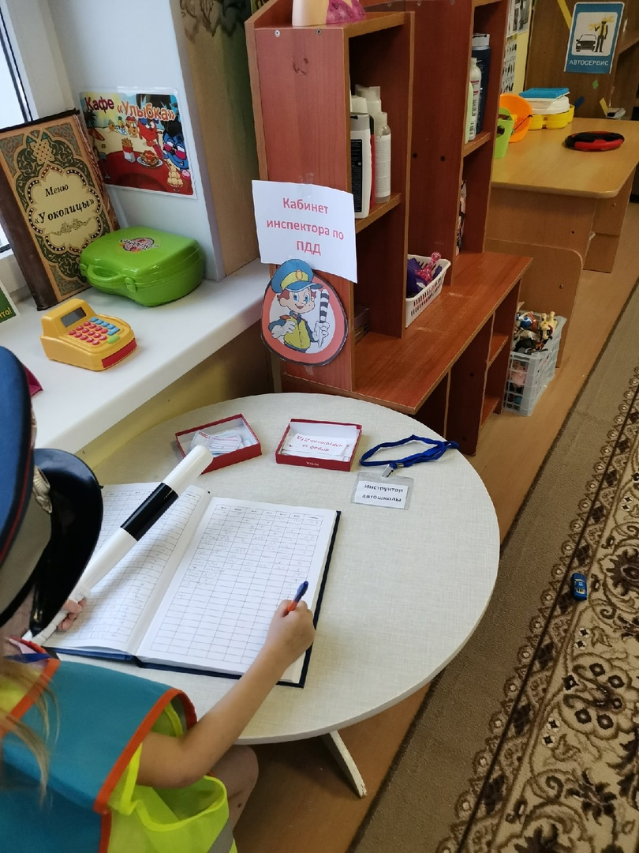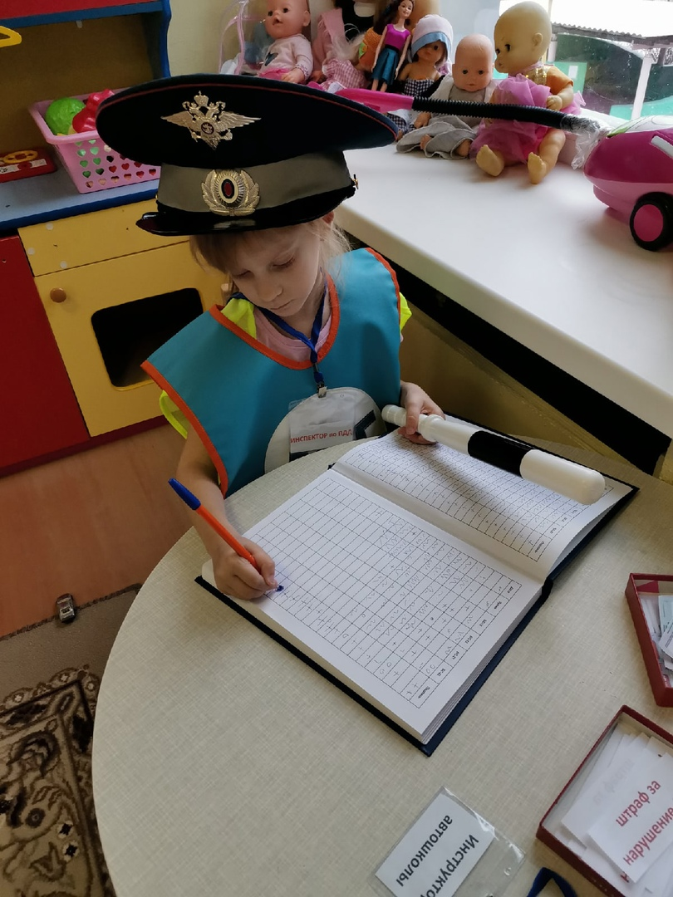
Начало игры 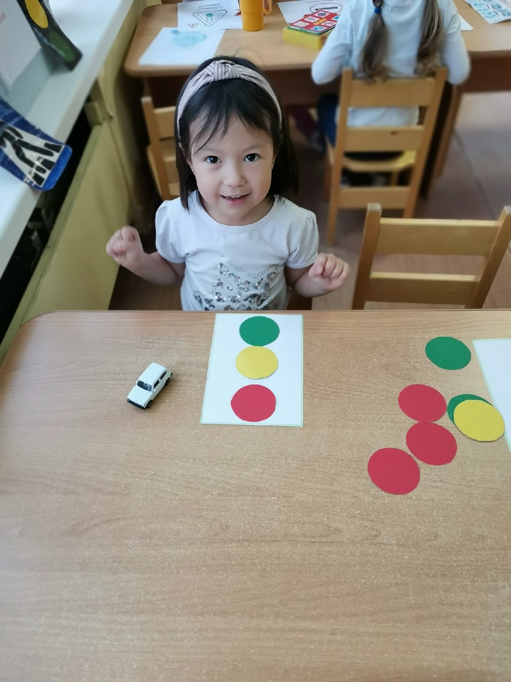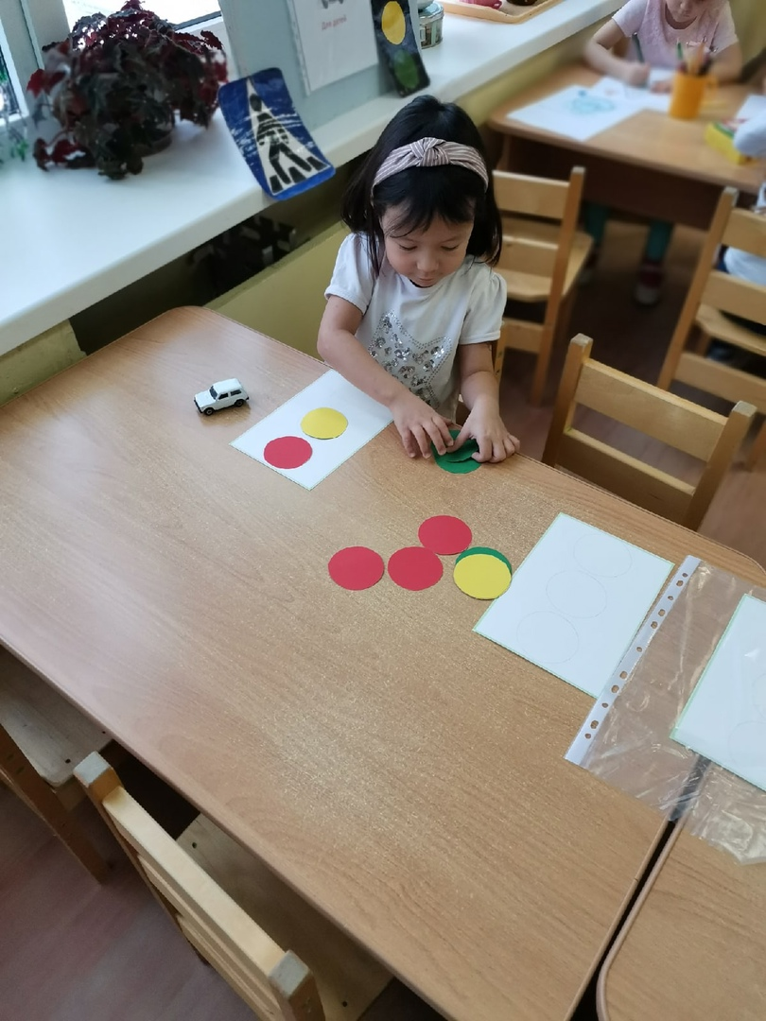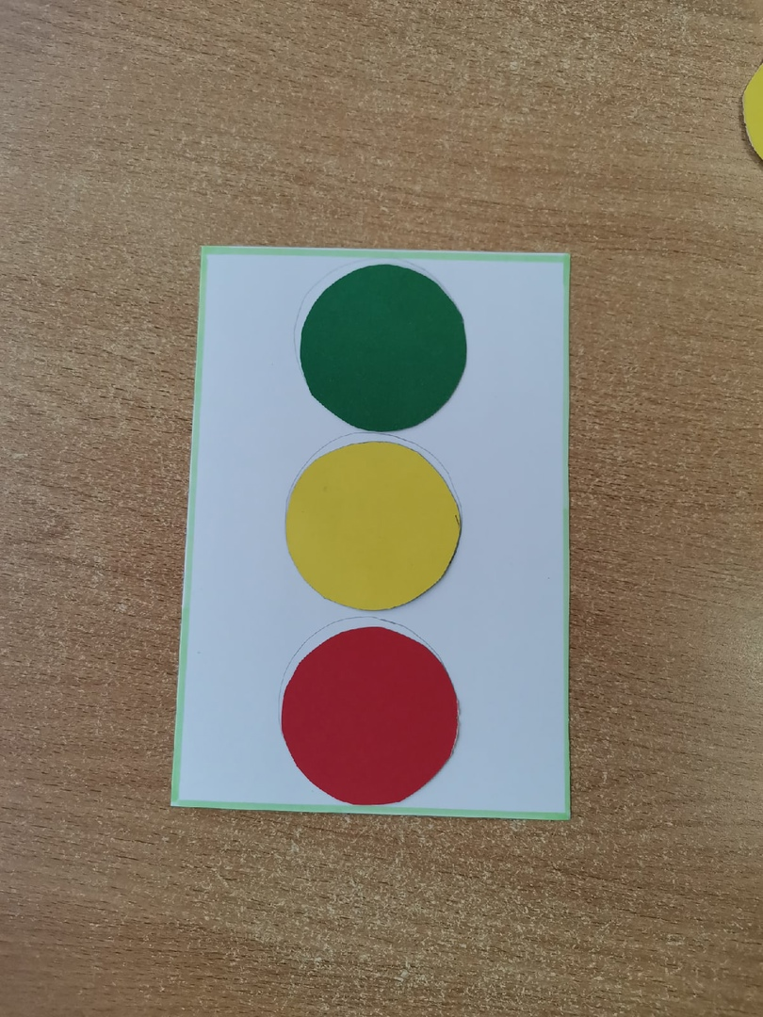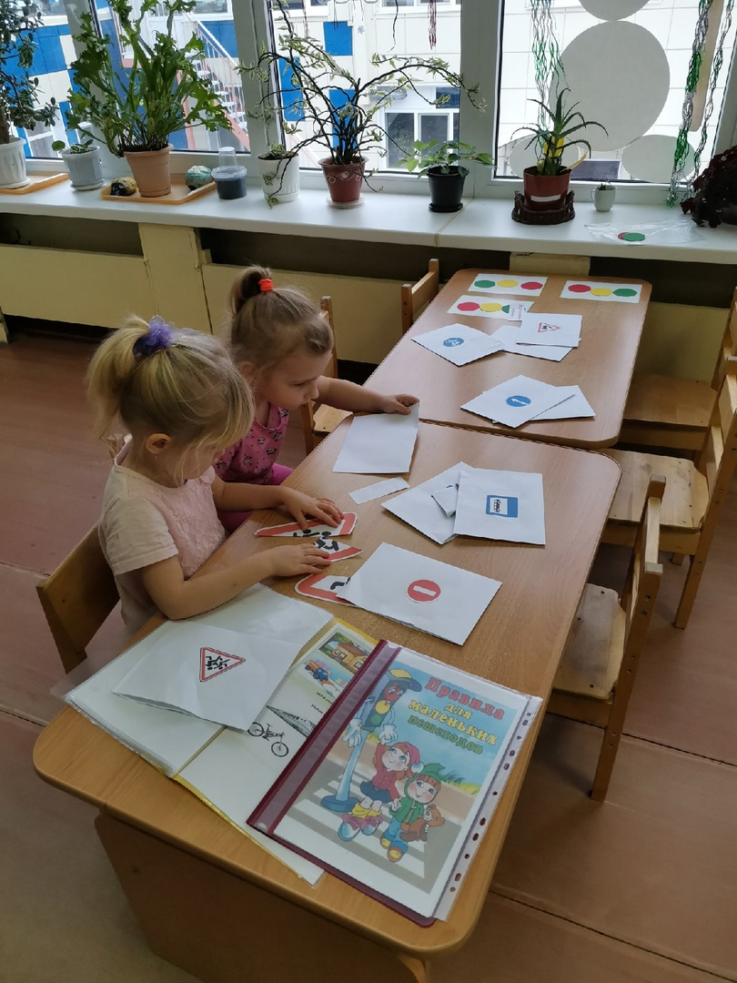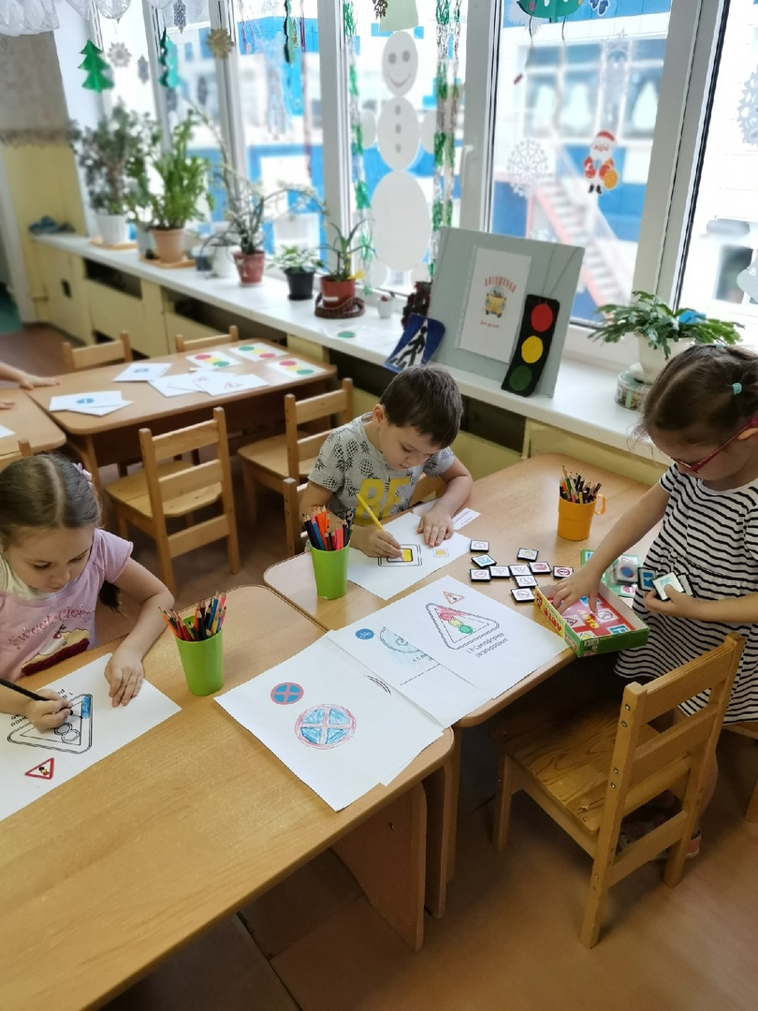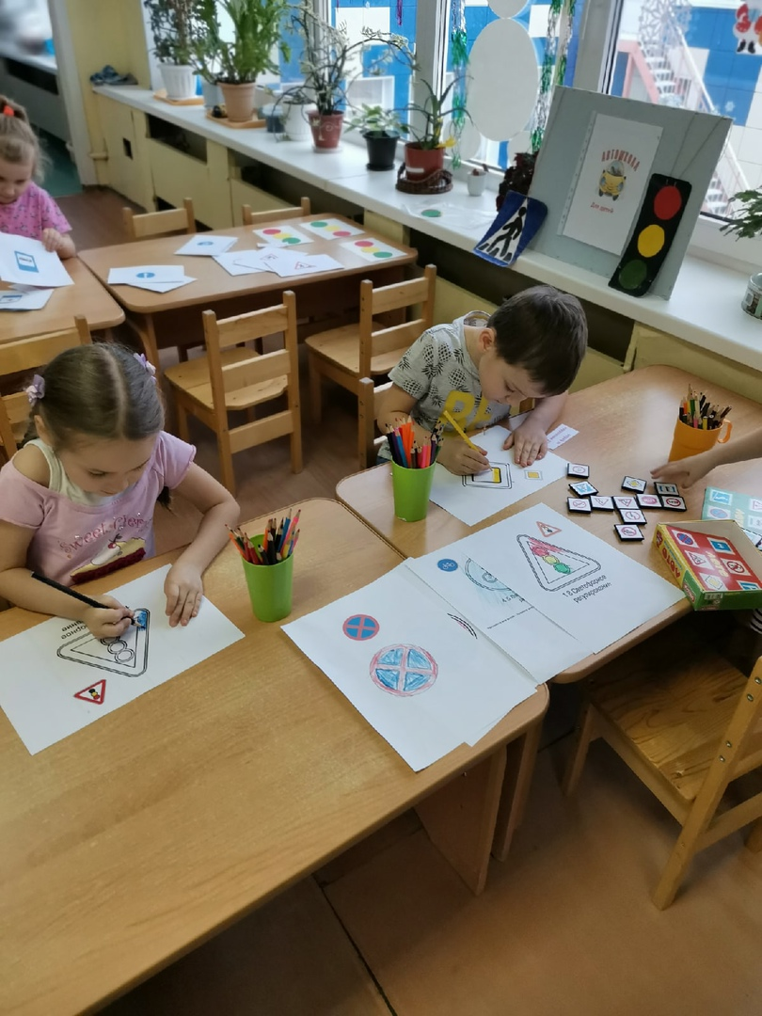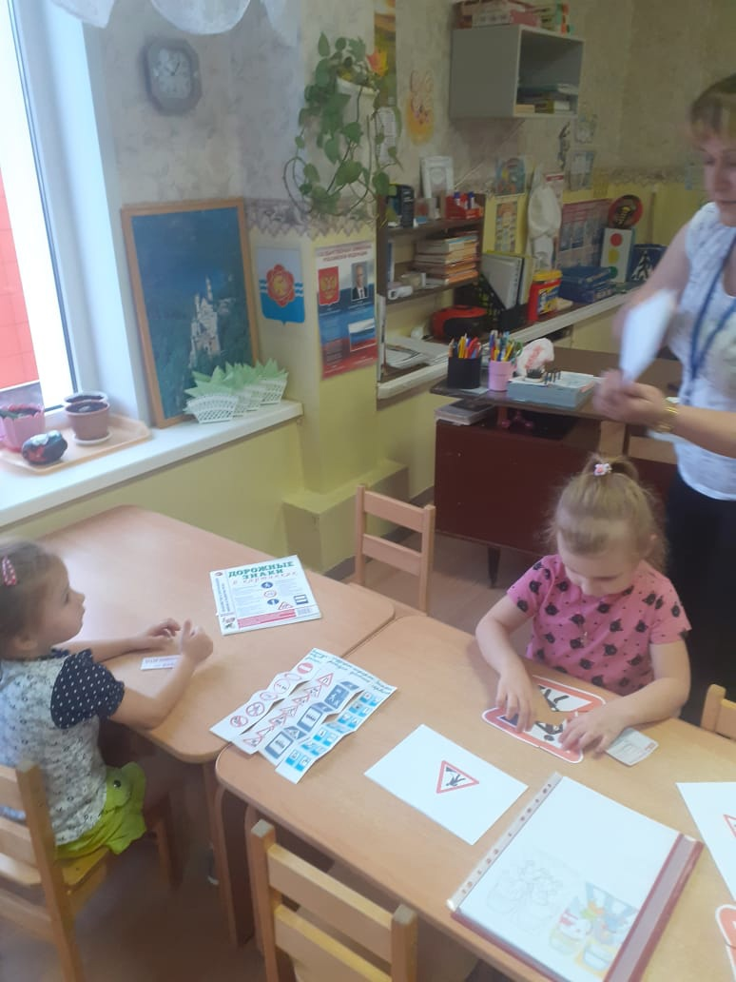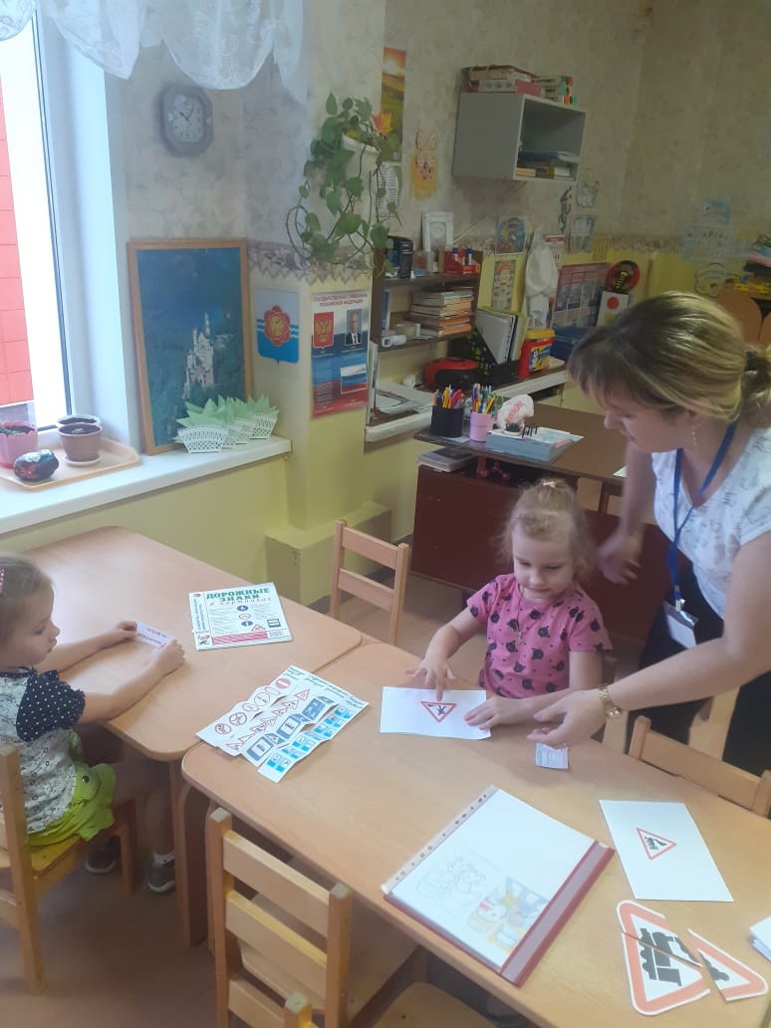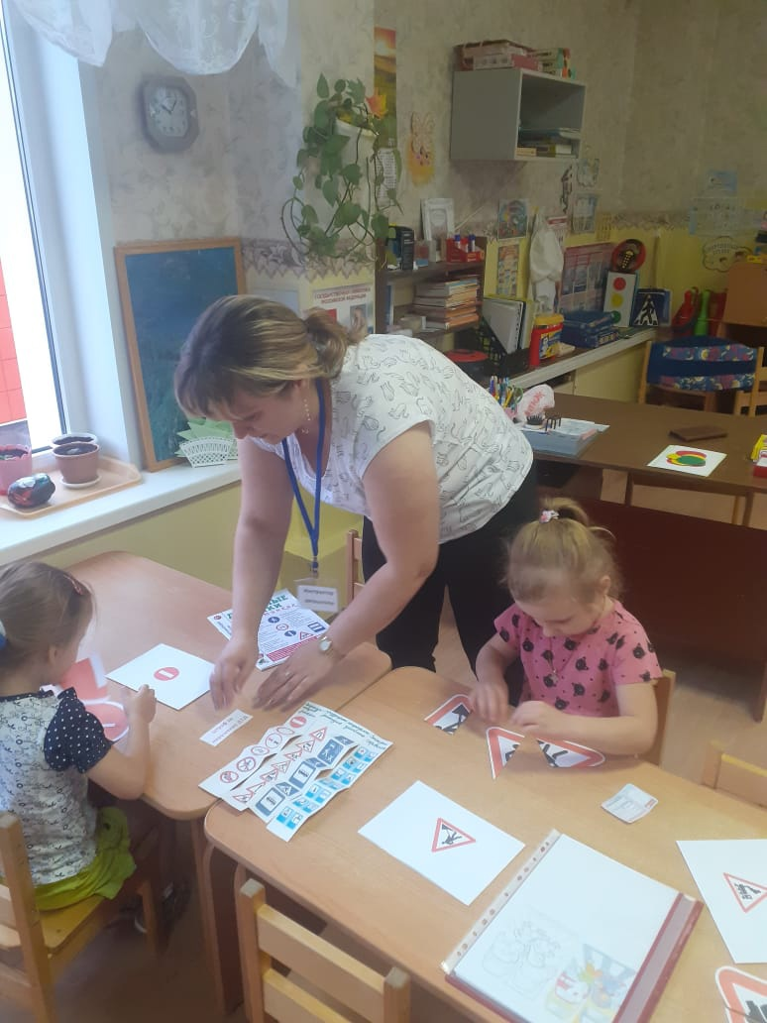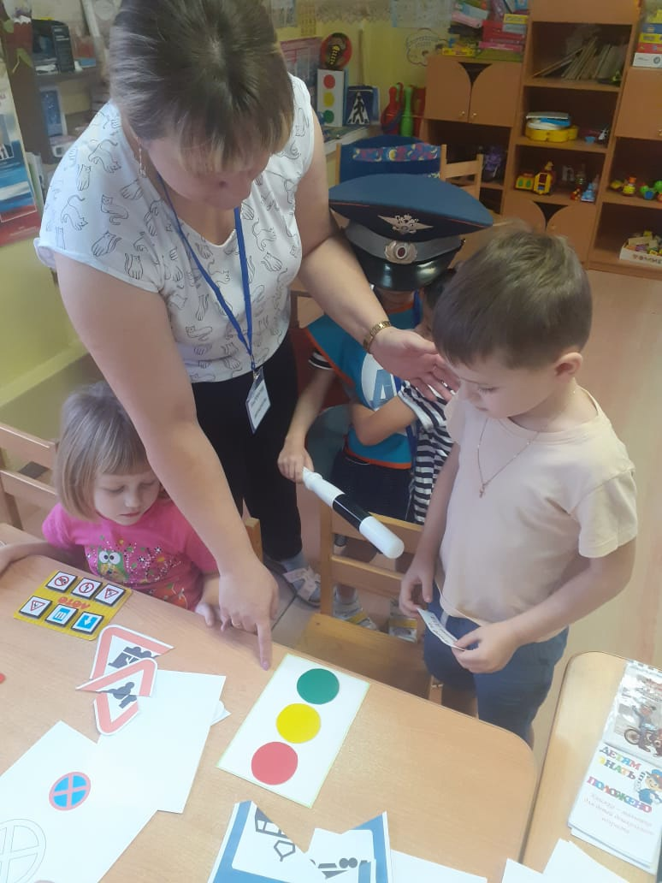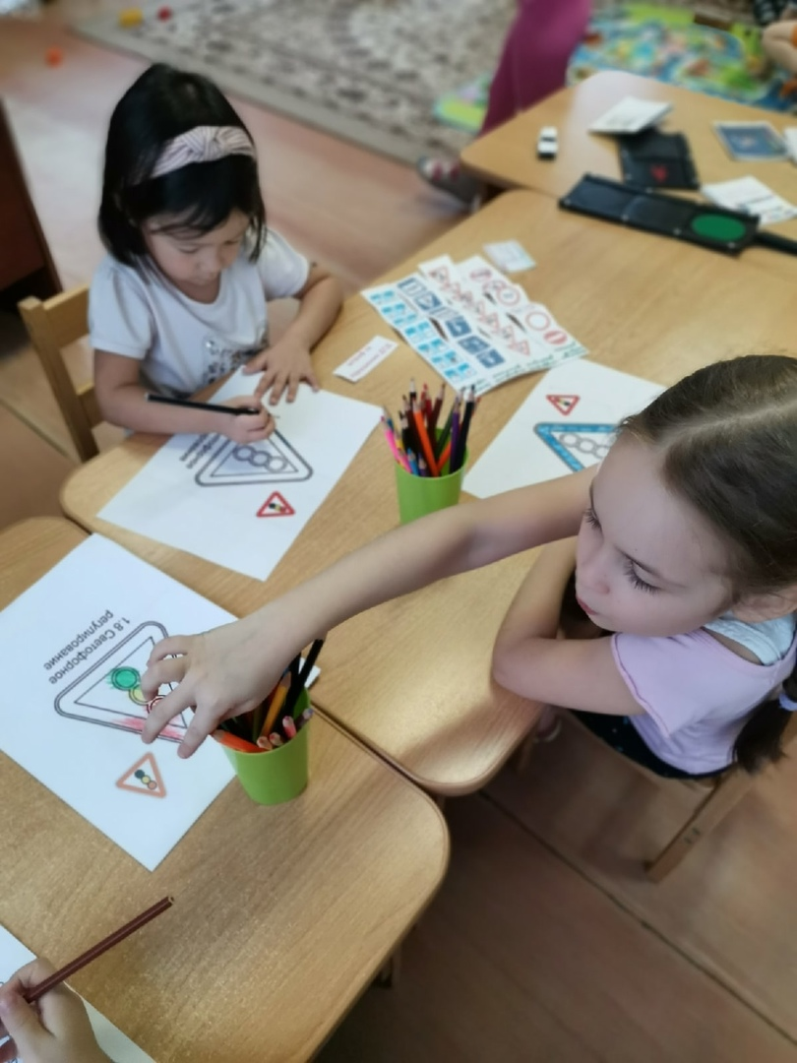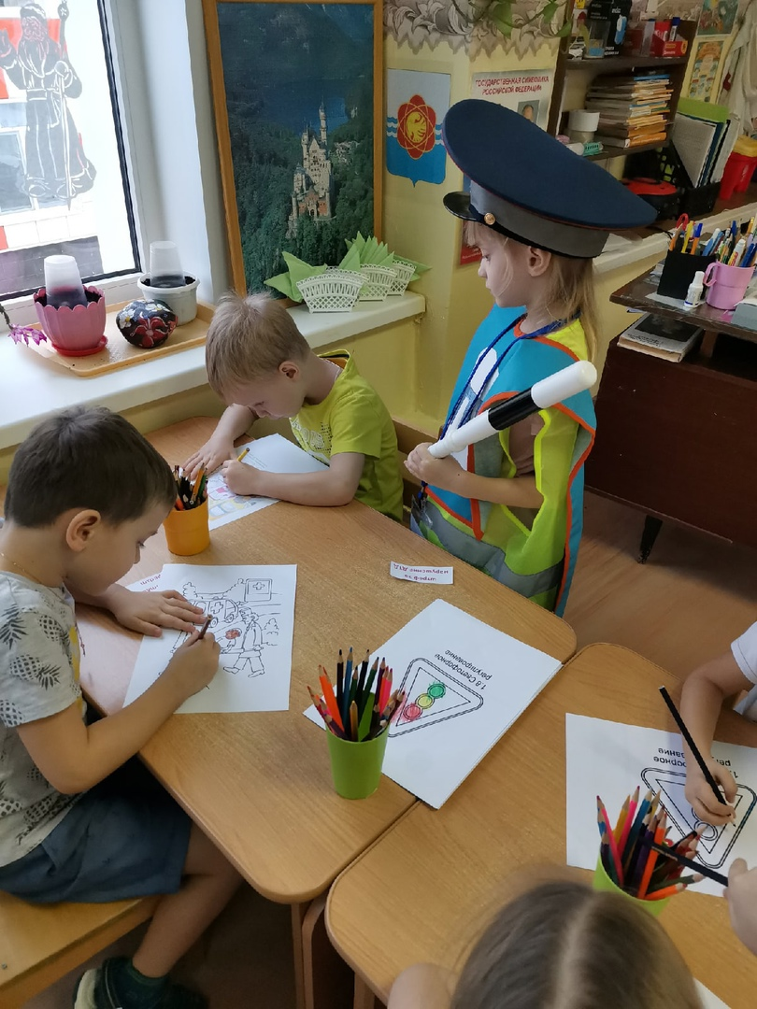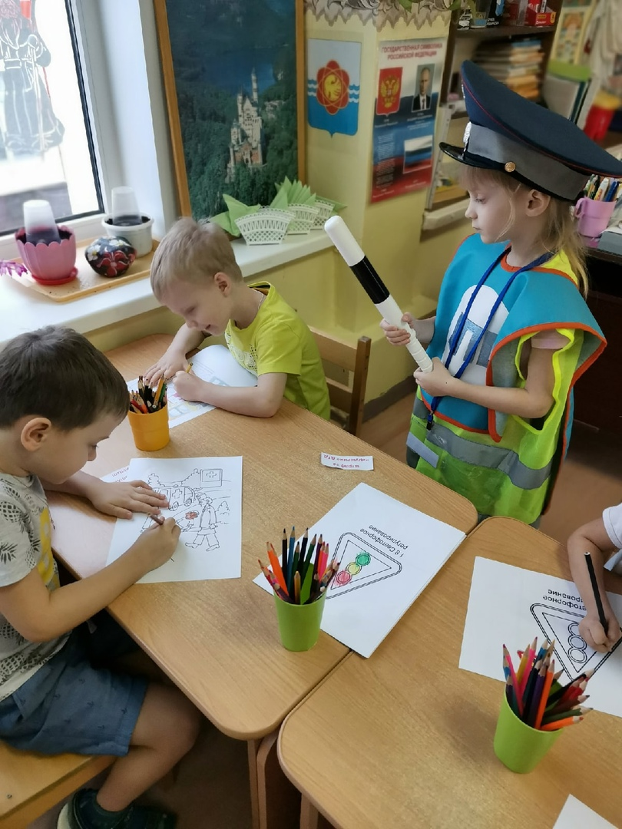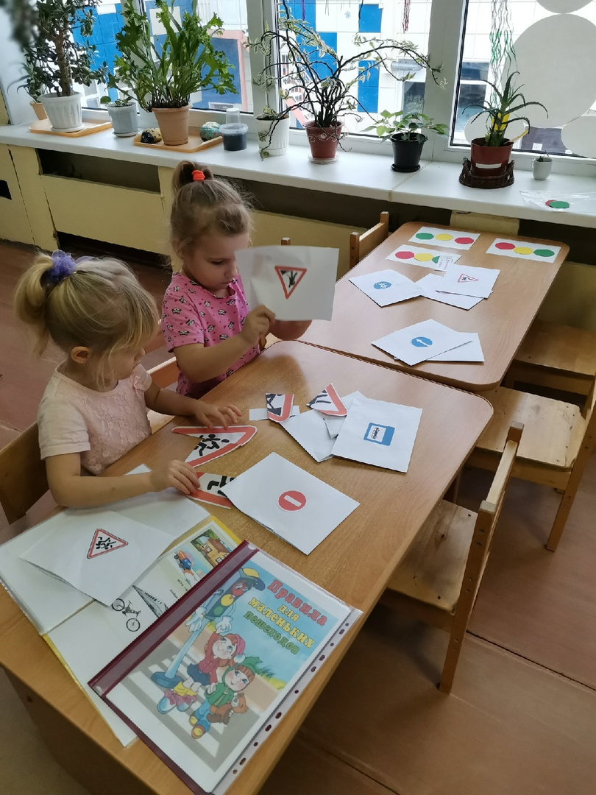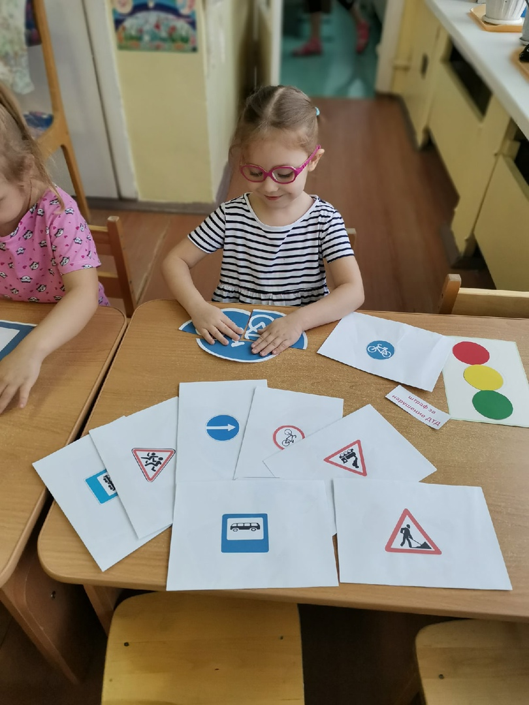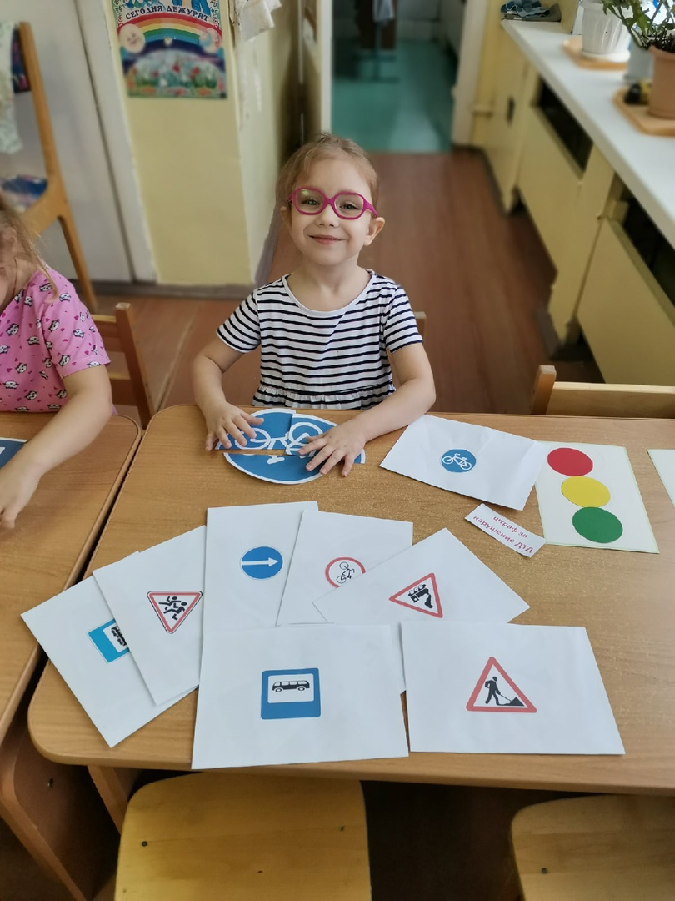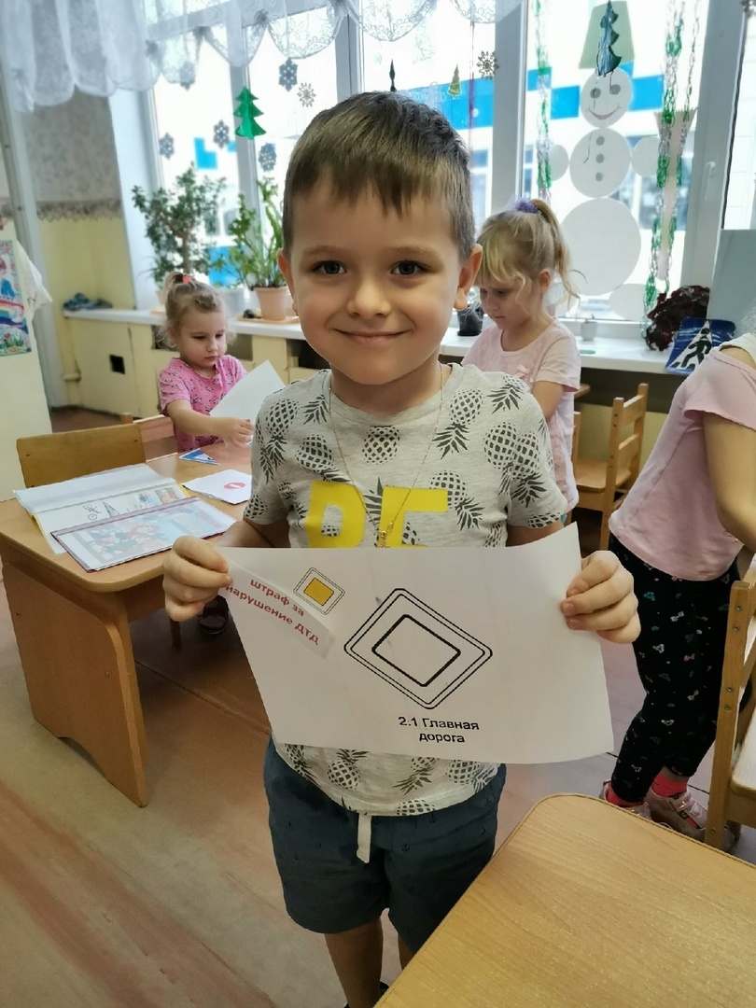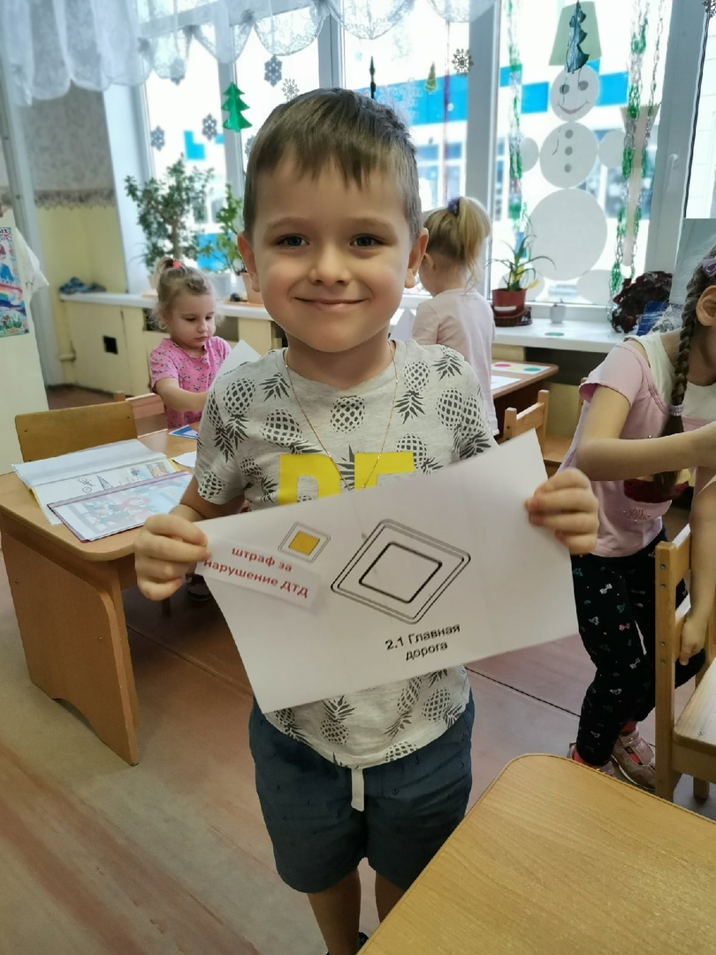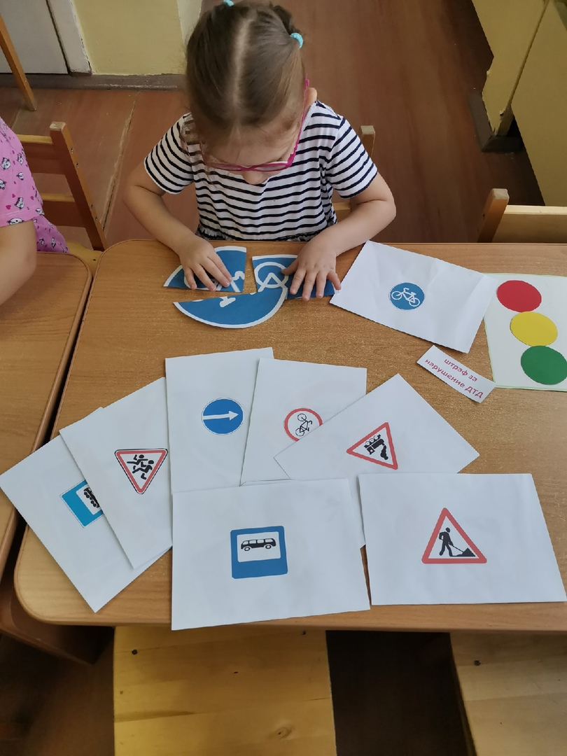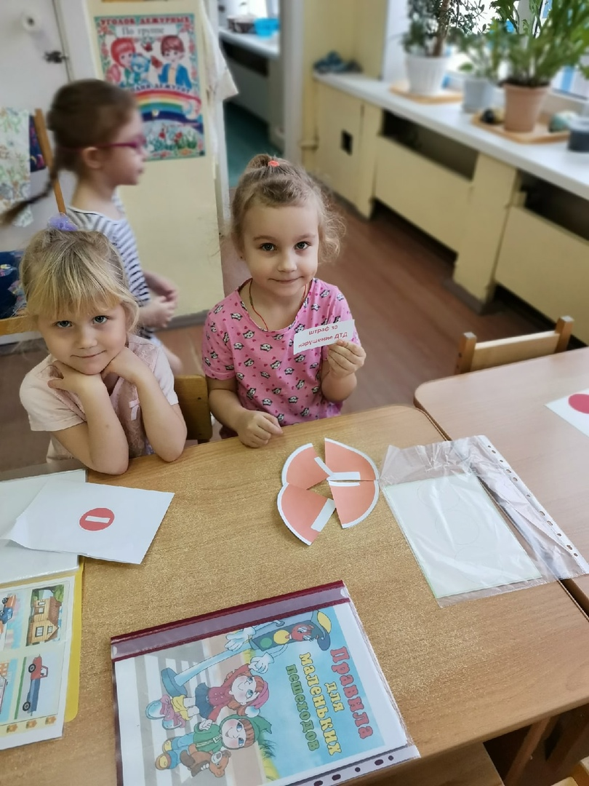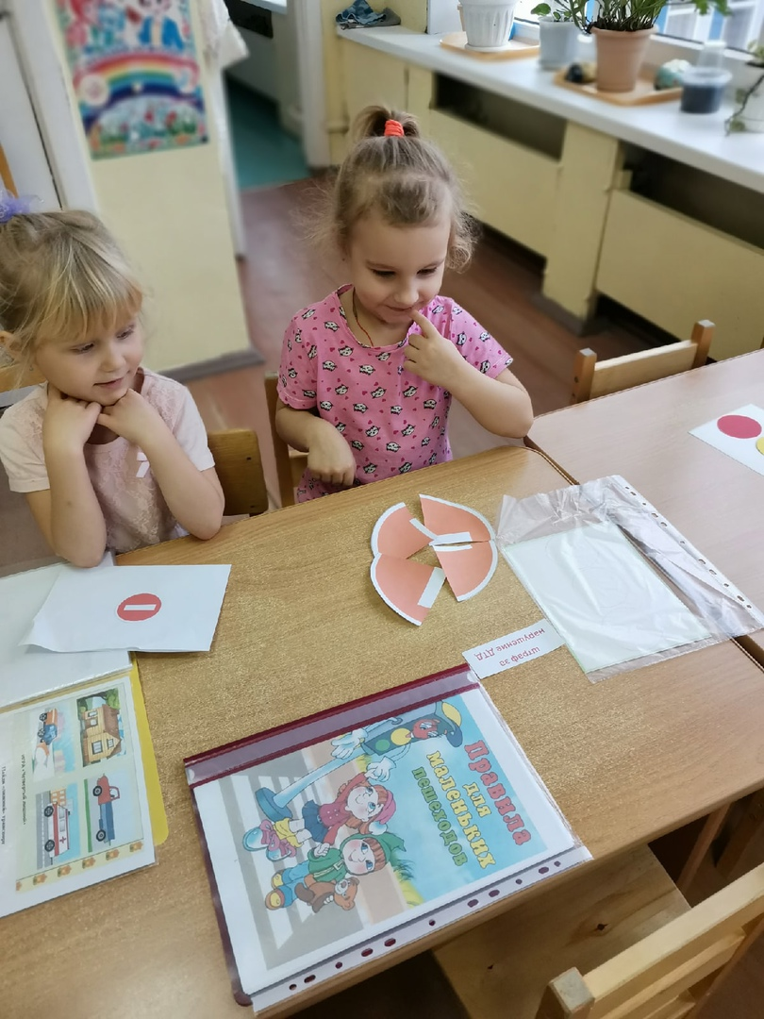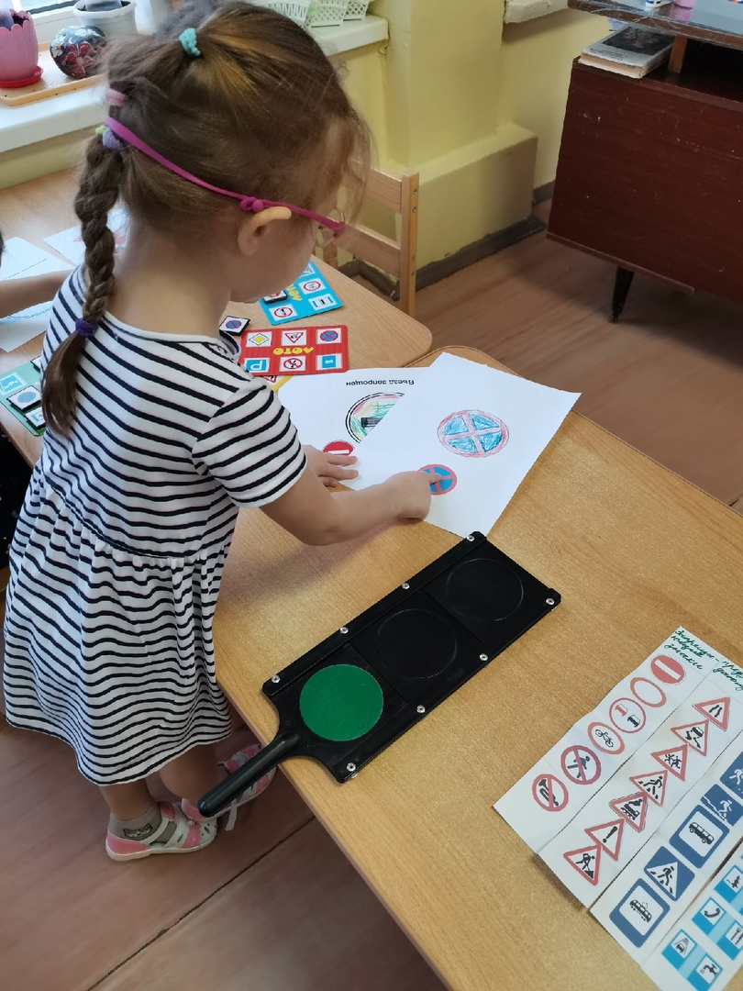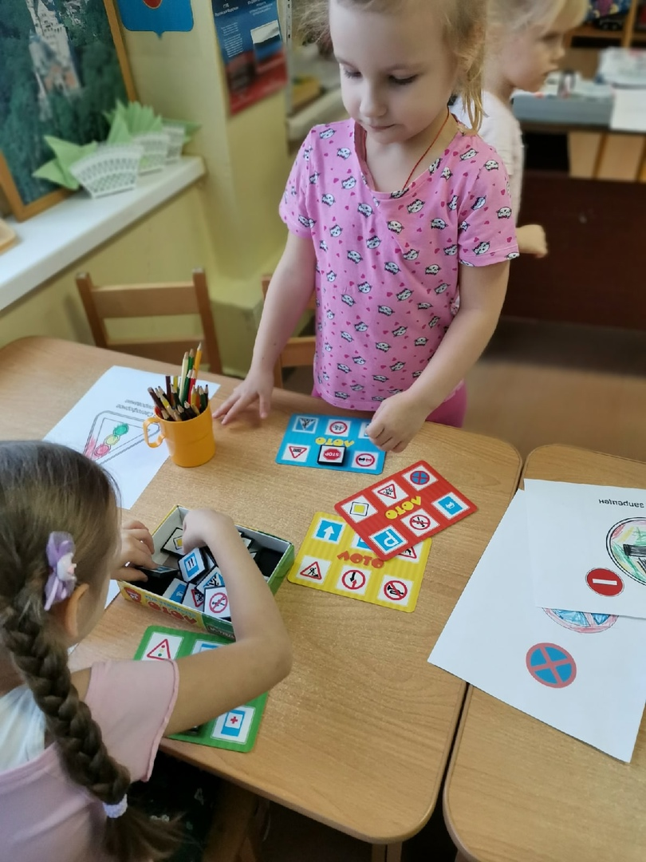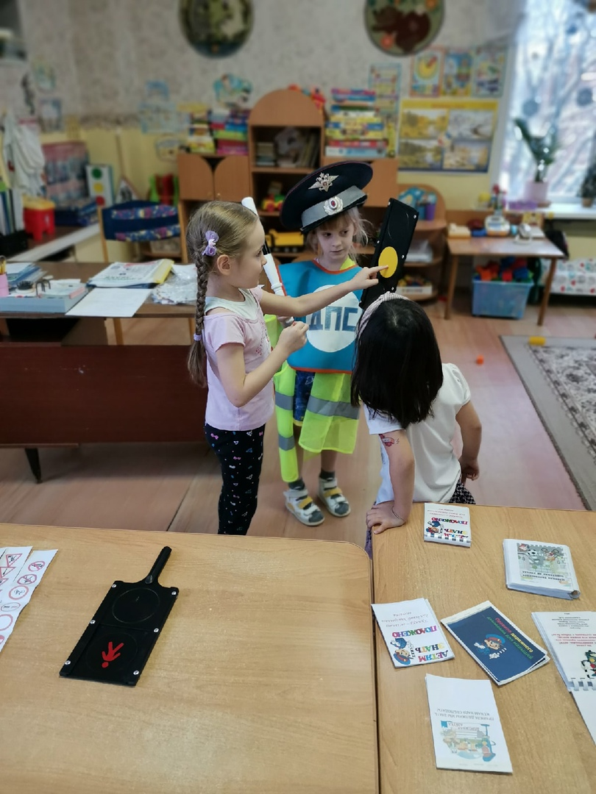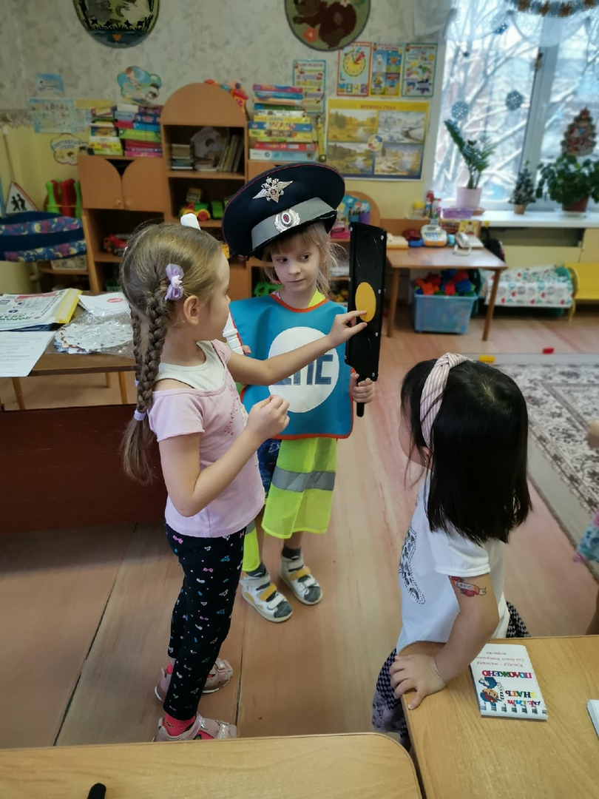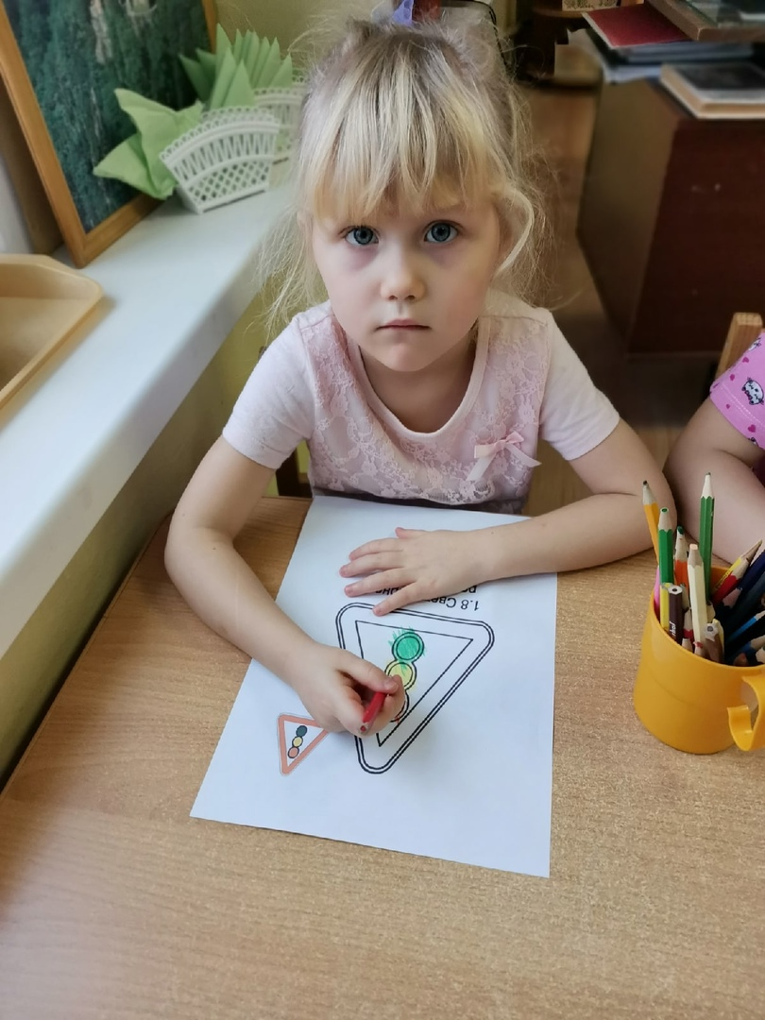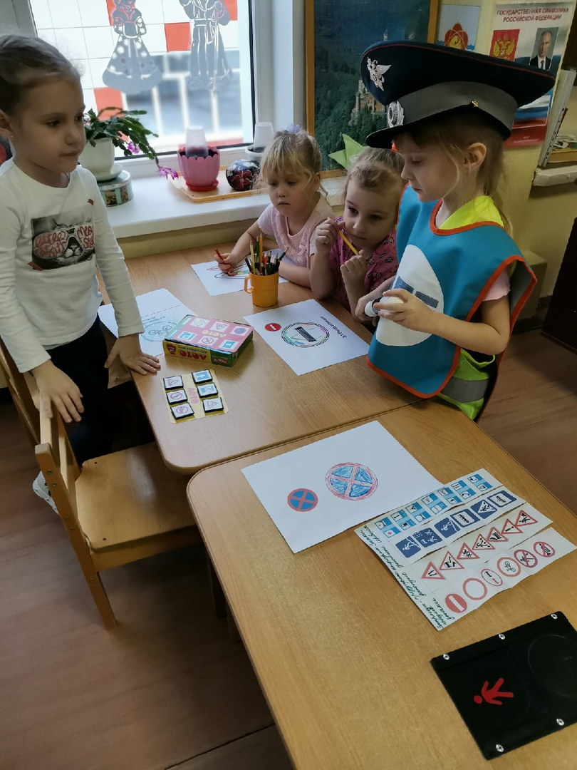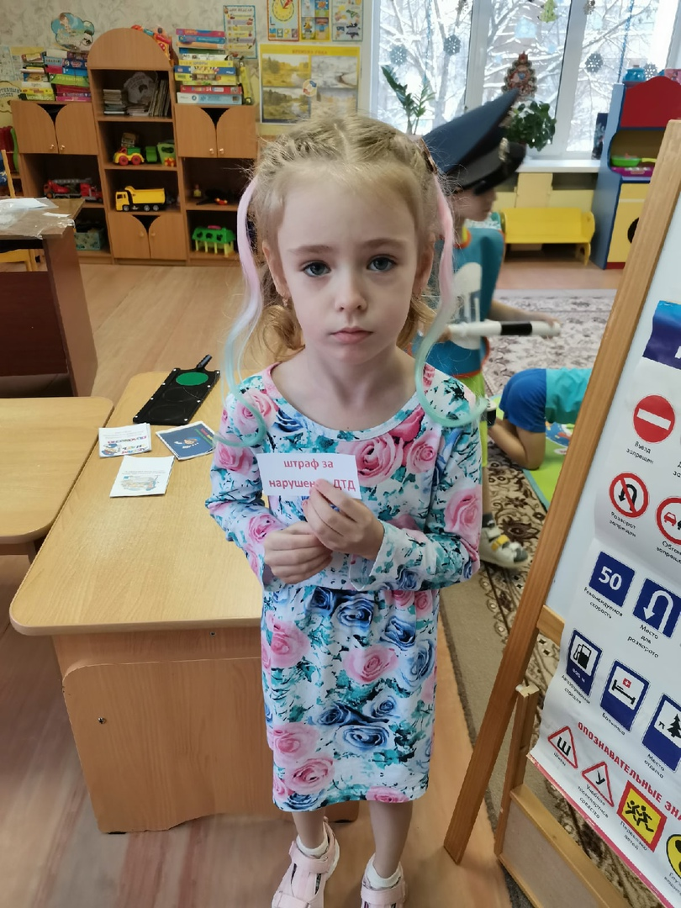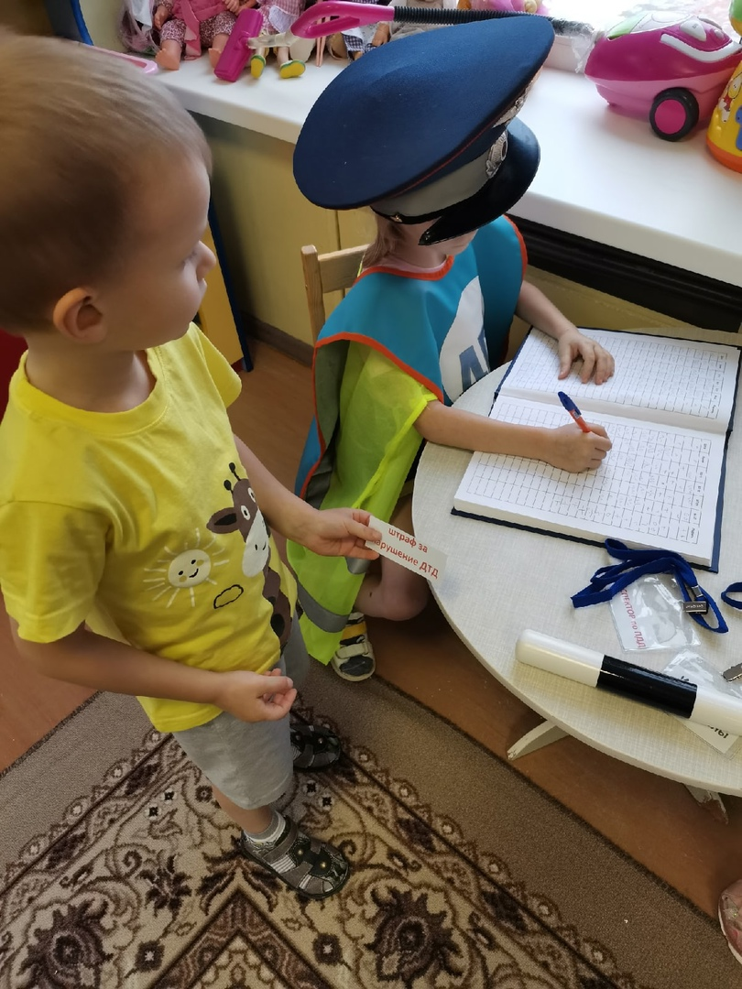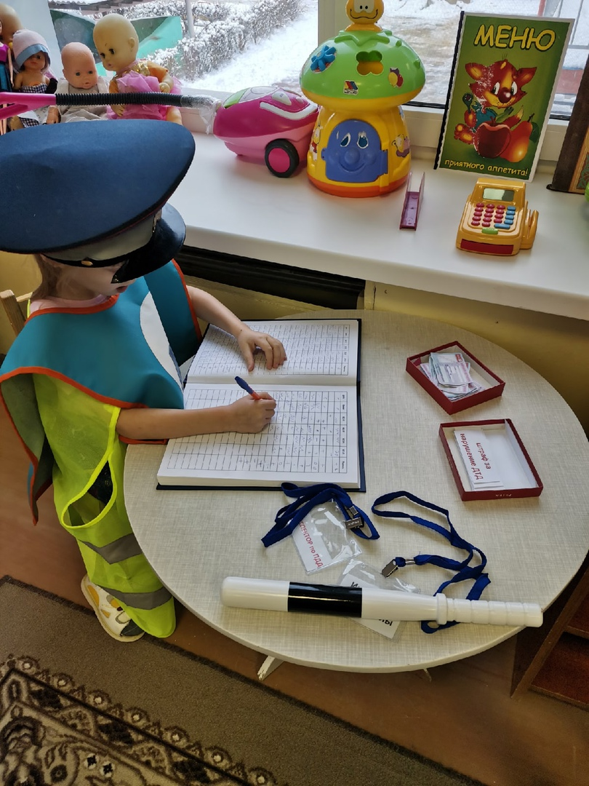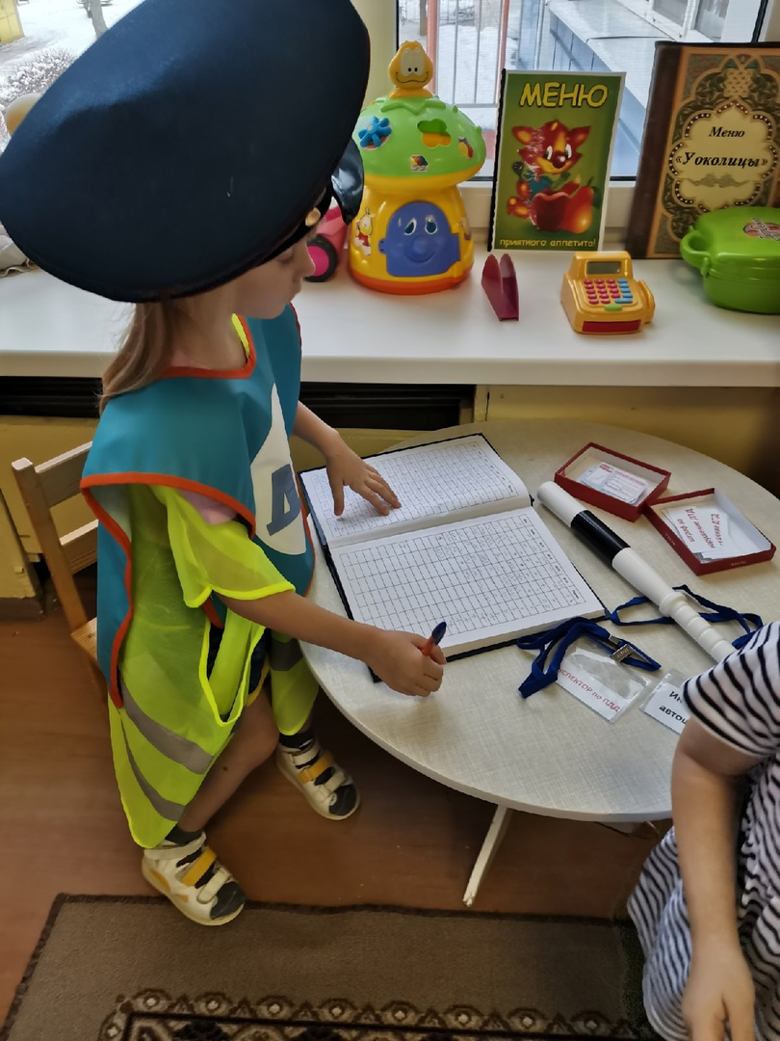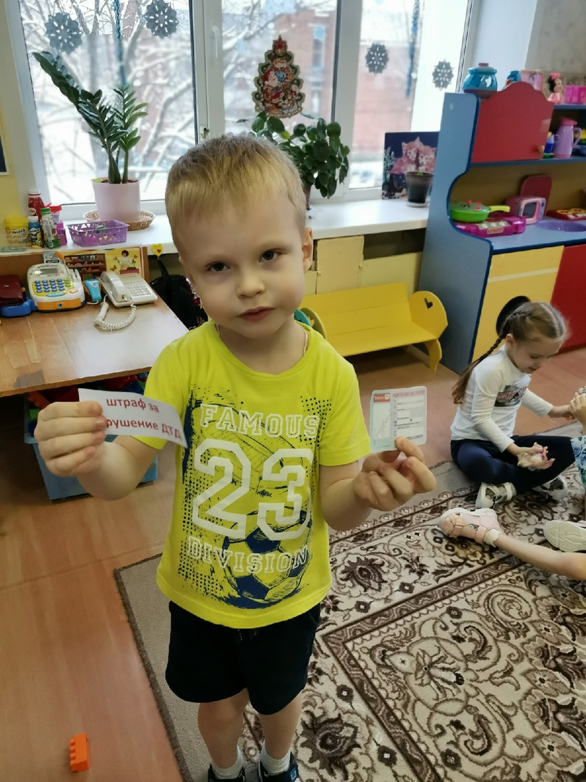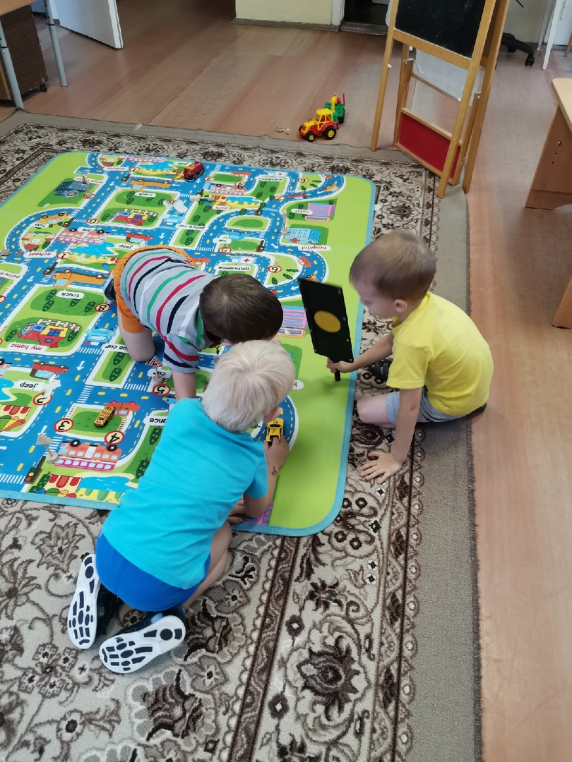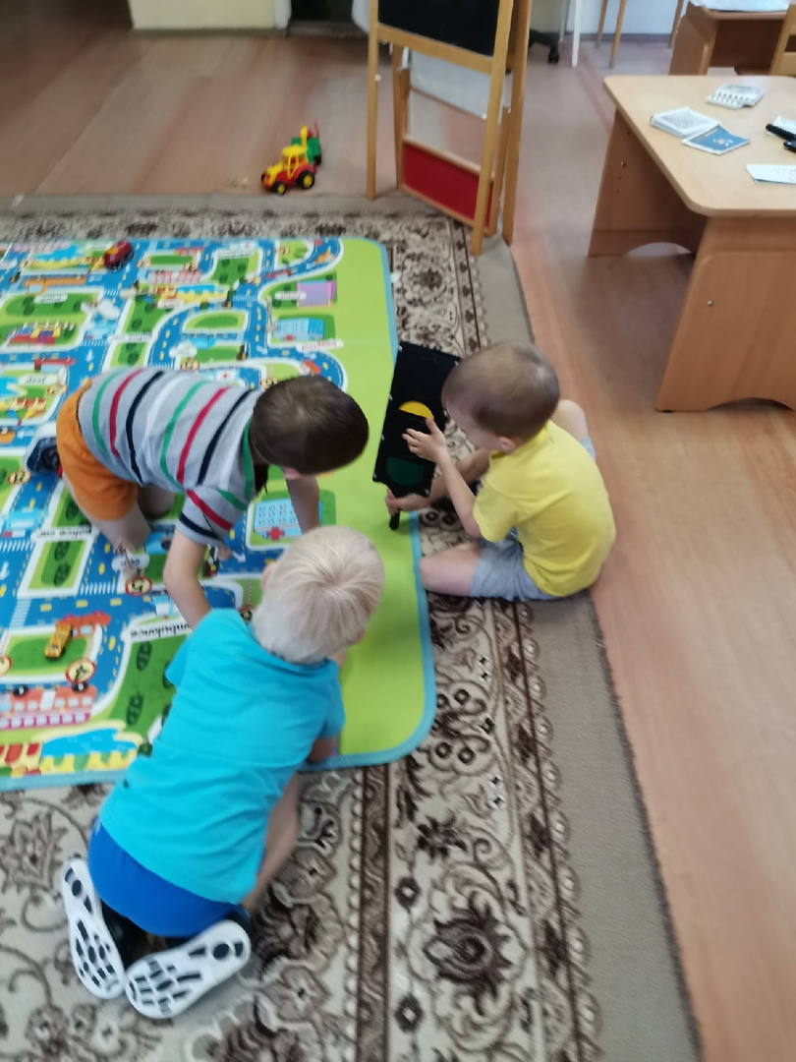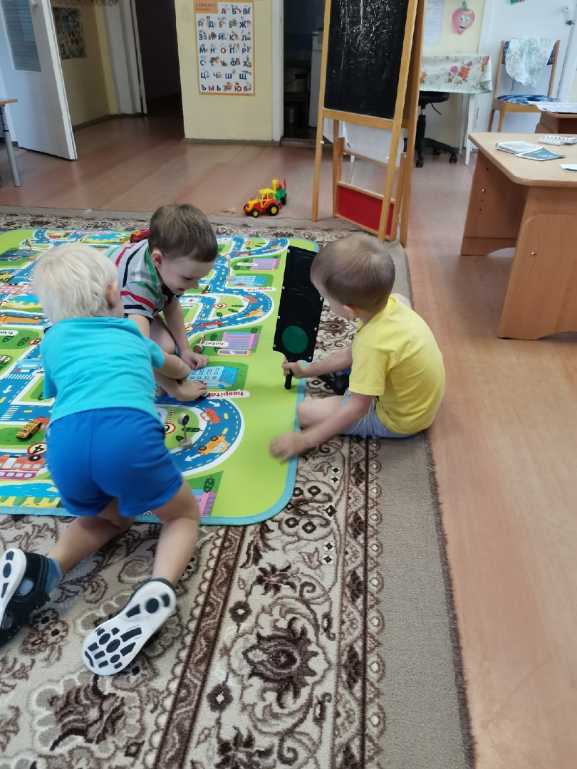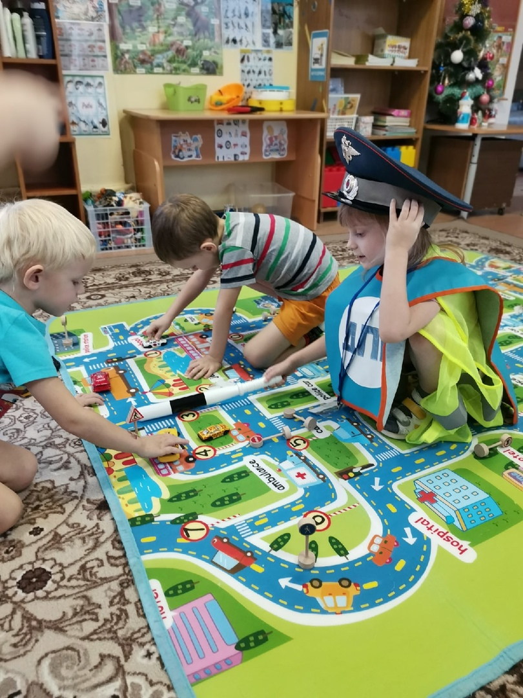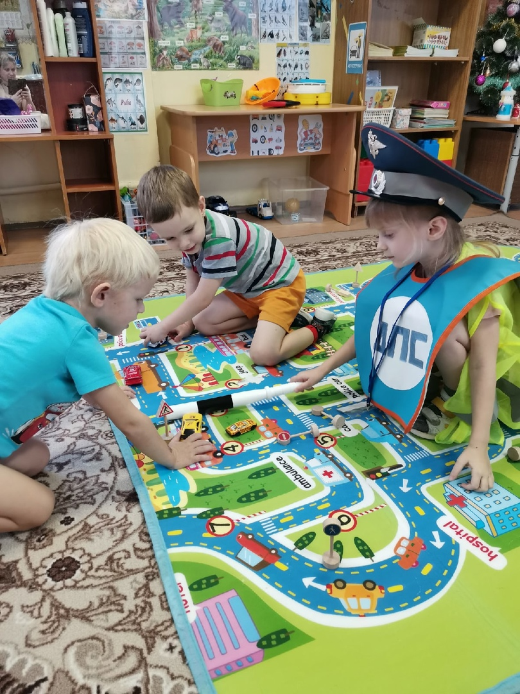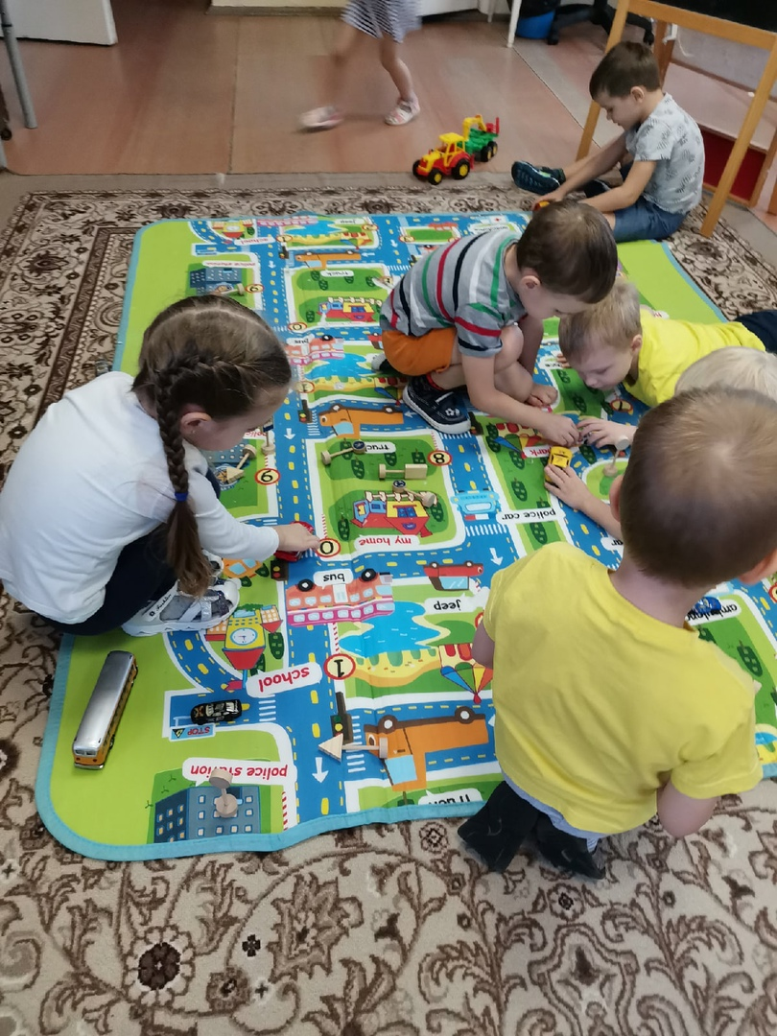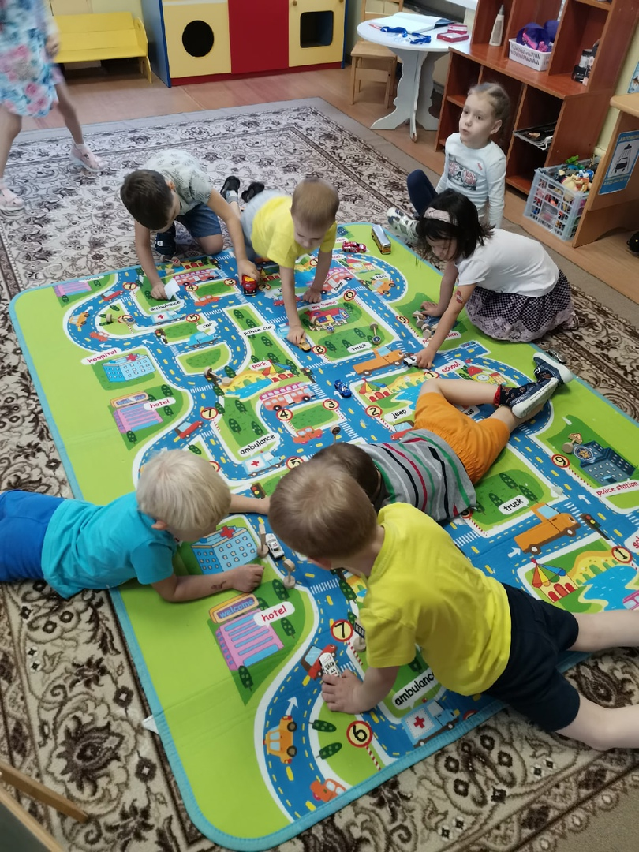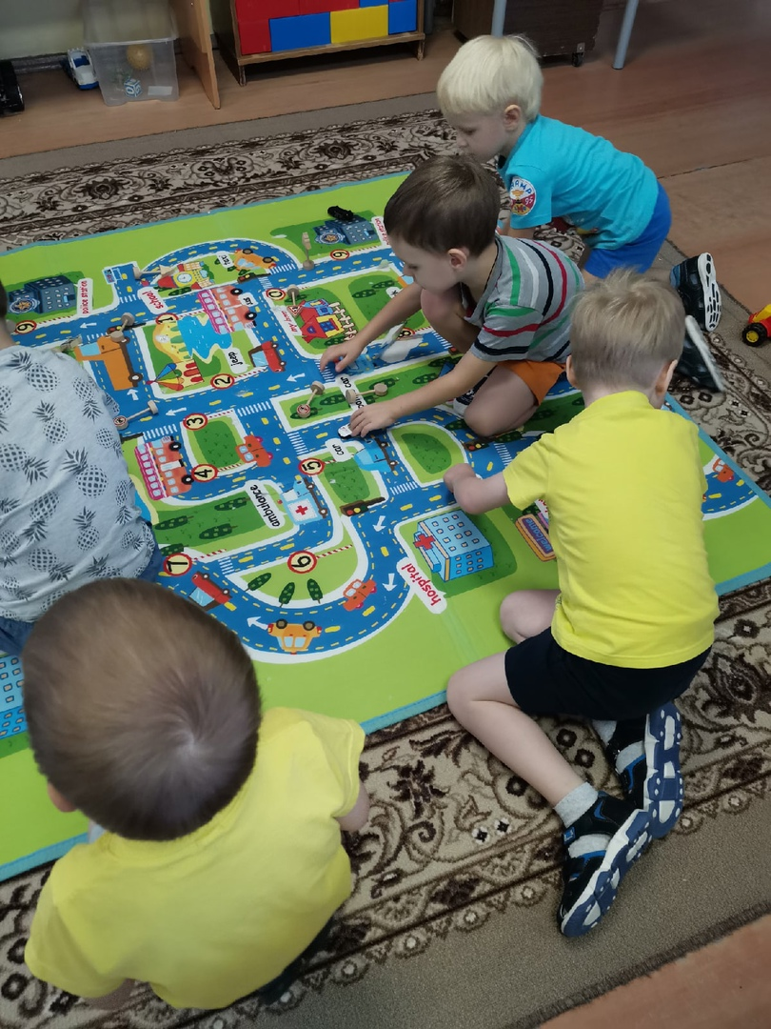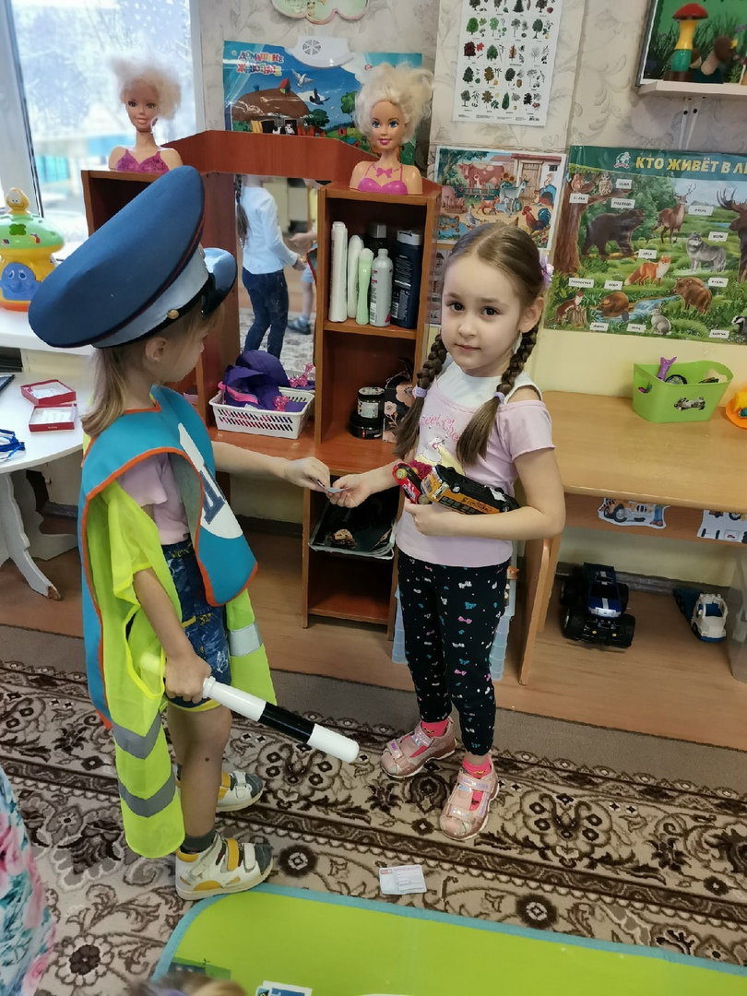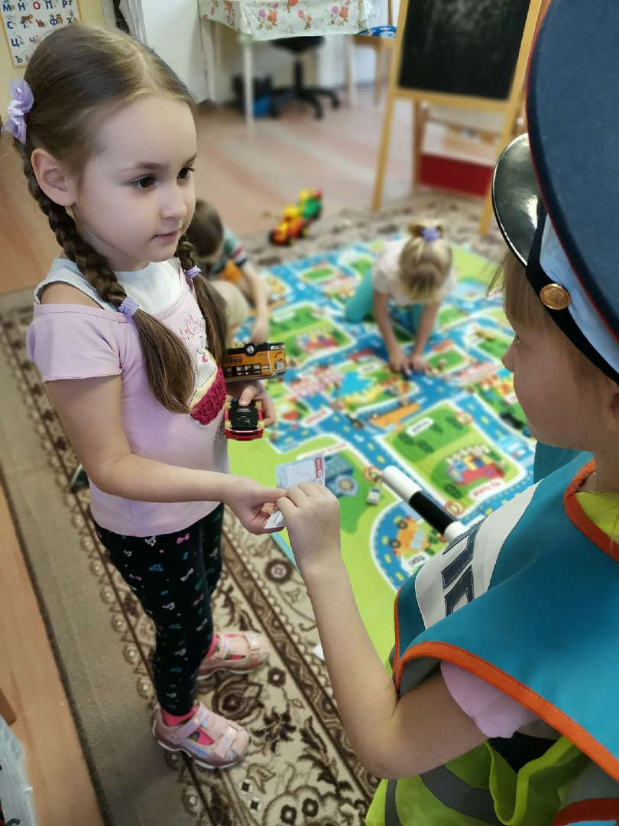
Сохранение игровой ситуации, завершение игры. 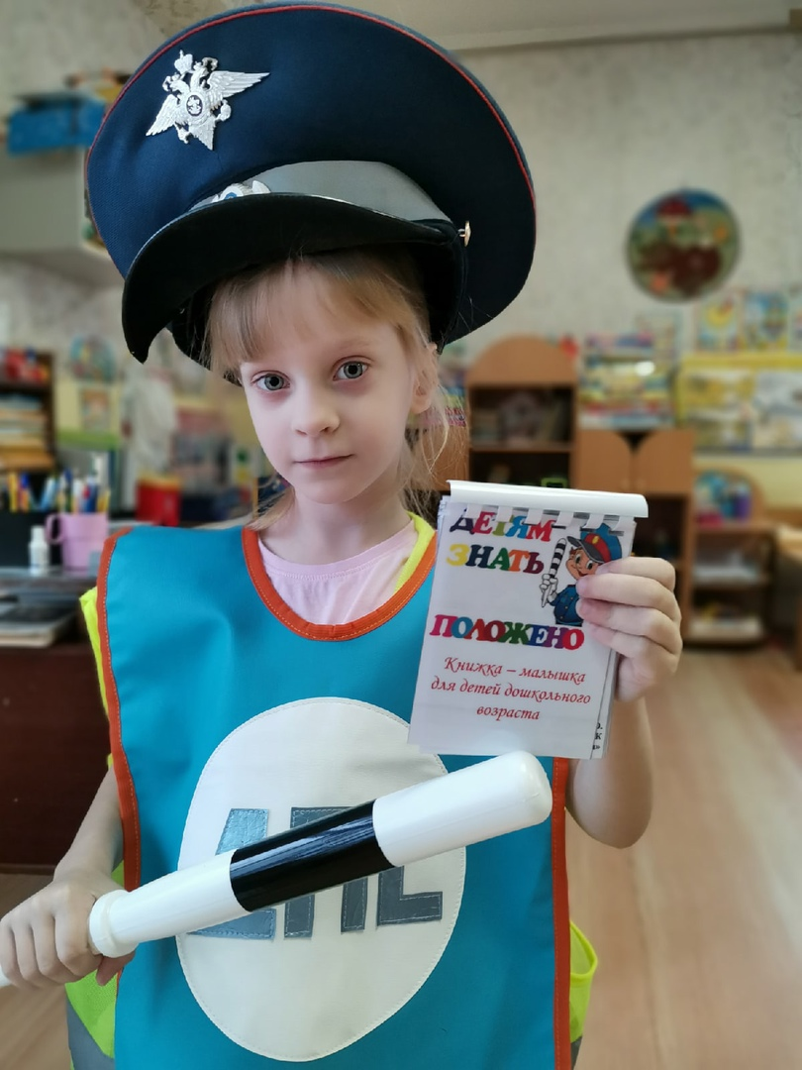

Список используемой литературы:
1. Бойченко Н.А., Григоренко П.Н., Коваленко Е.И., Щербакова Е.И. Сюжетно – ролевые игры дошкольников. – Киев: Рад. Школа, 1982.
2. Каличенко А.В., Короткова Н.А. Организация сюжетной игры в детском саду. М., 2002.
3. Краснокуева Н.В. Сюжетно – ролевые игры для детей дошкольного возраста. 2010.
4. Краснощекова Н.В. Сюжетно-ролевые игры для детей дошкольного возраста.: Феникс, 2008.
5. Михайленко Н.Я., Короткова Н.А. Организация сюжетной игры в детском саду. М., 2000.
6. Недоспасова В.А. Растем, играем: средний и старший дошкольный возраст. М., 2002.

